**СХЕМА ТЕПЛОСНАБЖЕНИЯ**

**НА ТЕРРИТОРИИ ПОСЕЛЕНИЙ КАБАНСКОГО МУНИЦИПАЛЬНОГО РАЙОНА**

**НА ПЕРИОД 2025-2033 ГГ. (АКТУАЛИЗАЦИЯ ДО 2033 Г.)**

**ОБОСНОВЫВАЮЩИЕ МАТЕРИАЛЫ ГЛАВА 11**

**ОЦЕНКА НАДЕЖНОСТИ ТЕПЛОСНАБЖЕНИЯ**

**2024**

### СОДЕРЖАНИЕ

1. Описание изменений в показателях надежности теплоснабжения за период, предшествующий актуализации схемы теплоснабжения, с учетом введенных в эксплуатацию новых и реконструированных тепловых сетей и сооружений на них 3
2. Обоснование метода и результатов обработки данных по отказам участков тепловых сетей (аварийным ситуациям), средней частоты отказов участков тепловых сетей (аварийных ситуаций) в каждой системе теплоснабжения 3
3. Обоснование метода и результатов обработки данных по восстановлениям отказавших участков тепловых сетей (участков тепловых сетей, на которых произошли аварийные ситуации), среднего времени восстановления отказавших участков тепловых сетей в каждой системе теплоснабжения 6
4. Обоснование результатов оценки вероятности отказа (аварийной ситуации) и безотказной (безаварийной) работы системы теплоснабжения по отношению к потребителям, присоединенным к магистральным и распределительным теплопроводам 7

4.1. Котельные СП «Кабанское» 13

* + 1. Котельная №2 13
    2. Котельная №3 16
    3. Котельная №5 19
    4. Котельная №6 23
    5. Котельная №8 26
    6. Котельная №11 29
    7. Котельная №12 32
  1. Котельные СП «Байкало-Кударинское» 36
  2. Котельные СП «Выдринское 43
  3. Котельная СП «Клюевское» 53
  4. Котельные СП «Посольское» 54
  5. Котельные СП «Твороговское» 55
  6. Котельные СП «Брянское» 56

1. Обоснование результатов оценки коэффициентов готовности теплопроводов к несению тепловой нагрузки 57
2. Обоснование результатов оценки недоотпуска тепловой энергии по причине отказов (аварийных ситуаций) и простоев тепловых сетей и источников тепловой энергии 64
3. Предложения, обеспечивающие надежность систем теплоснабжения 65
   1. Применение на источниках тепловой энергии рациональных тепловых схем с дублированными связями и новых технологий, обеспечивающих готовность энергетического оборудования 65
   2. Установка резервного оборудования 65
   3. Организация совместной работы нескольких источников тепловой энергии на единую тепловую сеть 65
   4. Резервирование тепловых сетей смежных сельских поселений Кабанского муниципального района 65
   5. Устройство резервных насосных станций 66
   6. Установка баков-аккумуляторов 66

# Описание изменений в показателях надежности теплоснабжения за период, предшествующий актуализации схемы теплоснабжения, с учетом введенных в эксплуатацию новых и реконструированных тепловых сетей и сооружений на них

Глава впервые разработана с учетом Методических указаний по разработке схем теплоснабжения, утвержденных Приказом Министерства энергетики РФ 05.03.2019 г. №212 (далее по тексту – МУ).

# Обоснование метода и результатов обработки данных по отказам участков тепловых сетей (аварийным ситуациям), средней частоты отказов участков тепловых сетей (аварийных ситуаций) в каждой системе теплоснабжения

Оценка надежности теплоснабжения по существующему положению представлена в разделе 9 Главы 1.

Для оценки надежности теплоснабжения, с точки зрения численности отказов на участках тепловых сетей, применен количественный метод анализа. Данный метод направлен на выявление динамики изменения частоты отказов (аварий) на составных элементах тепловой сети (шт.).

В таблице ниже представлен поток отказов (частота отказов) на тепловых сетях поселений, в разрезе источников централизованного теплоснабжения, а также рассчитана удельная повреждаемость.

ОБОСНОВЫВАЮЩИЕ МАТЕРИАЛЫ К СХЕМЕ ТЕПЛОСНАБЖЕНЯ ПОСЕЛЕНИЙ КАБАНСКОГО МУНИЦИПАЛЬНОГО РАЙОНА НА ПЕРИОД 2025-2033 ГГ. ГЛАВА 11. ОЦЕНКА НАДЕЖНОСТИ ТЕПЛОСНАБЖЕНИЯ

### Таблица 1 - Сведения об отказах на тепловых сетях котельных, в разрезе источников тепловой энергии

|  |  |  |  |  |  |  |  |  |  |  |  |  |  |  |  |  |  |  |  |  |  |  |  |  |  |  |  |  |  |  |  |
| --- | --- | --- | --- | --- | --- | --- | --- | --- | --- | --- | --- | --- | --- | --- | --- | --- | --- | --- | --- | --- | --- | --- | --- | --- | --- | --- | --- | --- | --- | --- | --- |
| **№ п/п** | **Наименование теплоисточника** | **Общее число отказов, шт.** | | | | | **Отказы в отопительный период, шт.** | | | | | **Отказы в период испытаний, шт.** | | | | | **Отказы в межотопительный период, шт.** | | | | | **Удельная повреждаемость тепловых сетей за прошедший год, шт./(км·год)** | | | | | **Удельная повреждаемость тепловых сетей за отопительный период, шт./(км·год)** | | | | |
| **2019** | **2020** | **2021** | **2022** | **2023** | **2019** | **2020** | **2021** | **2022** | **2023** | **2019** | **2020** | **2021** | **2022** | **2023** | **2019** | **2020** | **2021** | **2022** | **2023** | **2019** | **2020** | **2021** | **2022** | **2023** | **2019** | **2020** | **2021** | **2022** | **2023** |
| **Источники комбинированной выработки электрической и тепловой энергии** | | | | | | | | | | | | | | | | | | | | | | | | | | | | | | | |
| 1 | нет |  |  |  |  |  |  |  |  |  |  |  |  |  |  |  |  |  |  |  |  |  |  |  |  |  |  |  |  |  |  |
| **Котельные (Сельского Поселения «Байкало-Кударинское»)** | | | | | | | | | | | | | | | | | | | | | | | | | | | | | | | |
| 2 | котельная №9 ул.Нелюбина,29 | 0 | 0 | 0 | 0 | 0 | 0 | 0 | 0 | 0 | 0 | 0 | 0 | 0 | 0 | 0 | 0 | 0 | 0 | 0 | 0 | 0,00 | 0,00 | 0,00 | 0,00 | 0,00 | 0,00 | 0,00 | 0,00 | 0,00 | 0,00 |
| 3 | котельная №13  ул.Куйбышева,1 | 0 | 0 | 0 | 0 | 0 | 0 | 0 | 0 | 0 | 0 | 0 | 0 | 0 | 0 | 0 | 0 | 0 | 0 | 0 | 0 | 0,00 | 0,00 | 0,00 | 0,00 | 0,00 | 0,00 | 0,00 | 0,00 | 0,00 | 0,00 |
| **Котельные (Сельского Поселения «Выдринское»)** | | | | | | | | | | | | | | | | | | | | | | | | | | | | | | | |
| 4 | Котельная №1 | 0 | 0 | 0 | 0 | 0 | 0 | 0 | 0 | 0 | 0 | 0 | 0 | 0 | 0 | 0 | 0 | 0 | 0 | 0 | 0 | 0,00 | 0,00 | 0,00 | 0,00 | 0,00 | 0,00 | 0,00 | 0,00 | 0,00 | 0,00 |
| 5 | Котельная №2 | 0 | 0 | 0 | 0 | 1 | 0 | 0 | 0 | 0 | 1 | 0 | 0 | 0 | 0 | 0 | 0 | 0 | 0 | 0 | 0 | 0,00 | 0,00 | 0,00 | 0,00 | 0,25 | 0,00 | 0,00 | 0,00 | 0,00 | 0,25 |
| 6 | Котельная №3 | 0 | 1 | 0 | 0 | 0 | 0 | 1 | 0 | 0 | 0 | 0 | 0 | 0 | 0 | 0 | 0 | 0 | 0 | 0 | 0 | 0,00 | 0,28 | 0,00 | 0,00 | 0,00 | 0,00 | 0,28 | 0,00 | 0,00 | 0,00 |
| 7 | Котельная №4 | 0 | 0 | 0 | 0 | 0 | 0 | 0 | 0 | 0 | 0 | 0 | 0 | 0 | 0 | 0 | 0 | 0 | 0 | 0 | 0 | 0,00 | 0,00 | 0,00 | 0,00 | 0,00 | 0,00 | 0,00 | 0,00 | 0,00 | 0,00 |
| **Котельные (Сельского Поселения «Кабанское»)** | | | | | | | | | | | | | | | | | | | | | | | | | | | | | | | |
| 1 | Котельная № 2 – улица Юных Коммунаров, д.32; | 0 | 0 | 0 | 1 | 0 | 0 | 0 | 0 | 1 | 0 | 0 | 0 | 0 | 0 | 0 | 0 | 0 | 0 | 0 | 0 | 0,00 | 0,00 | 0,00 | 0,25 | 0,00 | 0,00 | 0,00 | 0,00 | 0,25 | 0,00 |
| 2 | Котельная №3 – улица Заводская, 3а; | 0 | 0 | 0 | 0 | 0 | 0 | 0 | 0 | 0 | 0 | 0 | 0 | 0 | 0 | 0 | 0 | 0 | 0 | 0 | 0 | 0,00 | 0,00 | 0,00 | 0,00 | 0,00 | 0,00 | 0,00 | 0,00 | 0,00 | 0,00 |
| 3 | Котельная №5 – улица 1 Мая | 0 | 0 | 0 | 0 | 0 | 0 | 0 | 0 | 0 | 0 | 0 | 0 | 0 | 0 | 0 | 0 | 0 | 0 | 0 | 0 | 0,00 | 0,00 | 0,00 | 0,00 | 0,00 | 0,00 | 0,00 | 0,00 | 0,00 | 0,00 |
| 4 | Котельная №6 -3-й квартал | 0 | 0 | 0 | 0 | 0 | 0 | 0 | 0 | 0 | 0 | 0 | 0 | 0 | 0 | 0 | 0 | 0 | 0 | 0 | 0 | 0,00 | 0,00 | 0,00 | 0,00 | 0,00 | 0,00 | 0,00 | 0,00 | 0,00 | 0,00 |
| 5 | Котельная №8 – улица Совхозная, 18а | 0 | 0 | 0 | 0 | 0 | 0 | 0 | 0 | 0 | 0 | 0 | 0 | 0 | 0 | 0 | 0 | 0 | 0 | 0 | 0 | 0,00 | 0,00 | 0,00 | 0,00 | 0,00 | 0,00 | 0,00 | 0,00 | 0,00 | 0,00 |
| 6 | Котельная №11 – улица Октябрьская, 87а | 0 | 0 | 0 | 0 | 0 | 0 | 0 | 0 | 0 | 0 | 0 | 0 | 0 | 0 | 0 | 0 | 0 | 0 | 0 | 0 | 0,00 | 0,00 | 0,00 | 0,00 | 0,00 | 0,00 | 0,00 | 0,00 | 0,00 | 0,00 |
| 7 | Котельная №12 – 2-й квартал | 0 | 0 | 0 | 0 | 0 | 0 | 0 | 0 | 0 | 0 | 0 | 0 | 0 | 0 | 0 | 0 | 0 | 0 | 0 | 0 | 0,00 | 0,00 | 0,00 | 0,00 | 0,00 | 0,00 | 0,00 | 0,00 | 0,00 | 0,00 |
| **Котельные (Сельского Поселения «Клюевское»)** | | | | | | | | | | | | | | | | | | | | | | | | | | | | | | |  |
| 1 | Центральная котельная | 0 | 0 | 0 | 0 | 0 | 0 | 0 | 0 | 0 | 0 | 0 | 0 | 0 | 0 | 0 | 0 | 0 | 0 | 0 | 0 | 0,00 | 0,00 | 0,00 | 0,00 | 0,00 | 0,00 | 0,00 | 0,00 | 0,00 | 0,00 |
| **Котельные (Сельского Поселения «Посольское»)** | | | | | | | | | | | | | | | | | | | | | | | | | | | | | | | |
| 1 | котельная сПосольск, ул.Советская,17 | 0 | 0 | 0 | 0 | 0 | 0 | 0 | 0 | 0 | 0 | 0 | 0 | 0 | 0 | 0 | 0 | 0 | 0 | 0 | 0 | 0,00 | 0,00 | 0,00 | 0,00 | 0,00 | 0,00 | 0,00 | 0,00 | 0,00 | 0,00 |
| 2 | котельная школьная с.Посольск ул.Комсо-мольская,79а | 0 | 0 | 0 | 0 | 0 | 0 | 0 | 0 | 0 | 0 | 0 | 0 | 0 | 0 | 0 | 0 | 0 | 0 | 0 | 0 | 0,00 | 0,00 | 0,00 | 0,00 | 0,00 | 0,00 | 0,00 | 0,00 | 0,00 | 0,00 |
| **Котельные (Сельского Поселения «Твороговское»)** | | | | | | | | | | | | | | | | | | | | | | | | | | | | | | | |
| 1 | Котельная с.Творогово,  2-й квартал,7 | 0 | 0 | 0 | 0 | 0 | 0 | 0 | 0 | 0 | 0 | 0 | 0 | 0 | 0 | 0 | 0 | 0 | 0 | 0 | 0 | 0,00 | 0,00 | 0,00 | 0,00 | 0,00 | 0,00 | 0,00 | 0,00 | 0,00 | 0,00 |
| 2 | котельная с..Шигаево,  3-й квартал | 0 | 0 | 0 | 0 | 0 | 0 | 0 | 0 | 0 | 0 | 0 | 0 | 0 | 0 | 0 | 0 | 0 | 0 | 0 | 0 | 0,00 | 0,00 | 0,00 | 0,00 | 0,00 | 0,00 | 0,00 | 0,00 | 0,00 | 0,00 |

ОБОСНОВЫВАЮЩИЕ МАТЕРИАЛЫ К СХЕМЕ ТЕПЛОСНАБЖЕНЯ ПОСЕЛЕНИЙ КАБАНСКОГО МУНИЦИПАЛЬНОГО РАЙОНА НА ПЕРИОД 2025-2033 ГГ. ГЛАВА 11. ОЦЕНКА НАДЕЖНОСТИ ТЕПЛОСНАБЖЕНИЯ

### Таблица 1 - Сведения об отказах на тепловых сетях котельных, в разрезе источников тепловой энергии

|  |  |  |  |  |  |  |  |  |  |  |  |  |  |  |  |  |  |  |  |  |  |  |  |  |  |  |  |  |  |  |  |
| --- | --- | --- | --- | --- | --- | --- | --- | --- | --- | --- | --- | --- | --- | --- | --- | --- | --- | --- | --- | --- | --- | --- | --- | --- | --- | --- | --- | --- | --- | --- | --- |
| **№ п/п** | **Наименование теплоисточника** | **Общее число отказов, шт.** | | | | | **Отказы в отопительный период, шт.** | | | | | **Отказы в период испытаний, шт.** | | | | | **Отказы в межотопительный период, шт.** | | | | | **Удельная повреждаемость тепловых сетей за прошедший год, шт./(км·год)** | | | | | **Удельная повреждаемость тепловых сетей за отопительный период, шт./(км·год)** | | | | |
| **2019** | **2020** | **2021** | **2022** | **2023** | **2019** | **2020** | **2021** | **2022** | **2023** | **2019** | **2020** | **2021** | **2022** | **2023** | **2019** | **2020** | **2021** | **2022** | **2023** | **2019** | **2020** | **2021** | **2022** | **2023** | **2019** | **2020** | **2021** | **2022** | **2023** |
| **Котельные (Сельского Поселения «Брянское»)** | | | | | | | | | | | | | | | | | | | | | | | | | | | | | | |  |
| 1 | Котельная с.Тресково,  ул.Горбова,161б | 0 | 0 | 0 | 0 | 0 | 0 | 0 | 0 | 0 | 0 | 0 | 0 | 0 | 0 | 0 | 0 | 0 | 0 | 0 | 0 | 0,00 | 0,00 | 0,00 | 0,00 | 0,00 | 0,00 | 0,00 | 0,00 | 0,00 | 0,00 |
| **ИТОГО по ЕТО на базе**  **котельных** | | **0** | **0** | **0** | **0** | **0** | **0** | **0** | **0** | **0** | **0** | **0** | **0** | **0** | **0** | **0** | **0** | **0** | **0** | **0** | **0** | **0,00** | **0,00** | **0,00** | **0,00** | **0,00** | **0,00** | **0,00** | **0,00** | **0,00** | **0,00** |
| **ИТОГО по**  **муниципальному образованию** | | **0** | **1** | **0** | **1** | **1** | **0** | **1** | **0** | **1** | **1** | **0** | **0** | **0** | **0** | **0** | **0** | **0** | **0** | **0** | **0** | **0,00** | **0,28** | **0,00** | **0,25** | **0,25** | **0,00** | **0,28** | **0,00** | **0,25** | **0,25** |

Как видно из таблицы 1, за последние 3 года произошло 3 отказа в системах теплоснабжения.

# Обоснование метода и результатов обработки данных по восстановлениям отказавших участков тепловых сетей (участков тепловых сетей, на которых произошли аварийные ситуации), среднего времени восстановления отказавших участков тепловых сетей в каждой системе теплоснабжения

По категории отключений потребителей, инциденты на тепловых сетях классифицируются на:

* + отказы (инциденты, которые не считаются авариями);
  + аварии.

В соответствии с п. 2.10 Методических рекомендаций по техническому расследованию и учету технологических нарушений в системах коммунального энергоснабжения и работе энергетических организаций жилищно-коммунального комплекса МДК 4-01.2001:

*«2.10. Авариями в тепловых сетях считаются:*

*2.10.1. Разрушение (повреждение) зданий, сооружений, трубопроводов тепловой сети в период отопительного сезона при отрицательной среднесуточной температуре наружного воздуха, восстановление работоспособности которых продолжается более 36 часов».*

Как показал статистический анализ инцидентов на тепловых сетях, в поселениях Кабанского муниципального района за 2019-2023 гг. аварийных ситуаций не возникало. Происходили только отказы.

Время, затраченное на восстановление теплоснабжения потребителей после аварийных отключений, в значительной степени зависит от следующих факторов: диаметр трубопровода, тип прокладки, объем дренирования и заполнения тепловой сети, а также времени, затраченного на согласование раскопок с собственниками смежных коммуникаций.

Среднее время, затраченное на восстановление теплоснабжения потребителей после аварийных отключений в отопительный период, зависит от характеристик трубопровода отключаемой теплосети. Нормативный перерыв теплоснабжения (с момента обнаружения, идентификации дефекта и подготовки рабочего места, включающего в себя установление точного места повреждения (со вскрытием канала) и начала операций по локализации поврежденного трубопровода). Указанные нормативы регламентированы п. 6.10 СП 124.13330.2012 Тепловые сети. Актуализированная редакция СНиП 41-02-2003 и представлены в таблице ниже.

### Таблица 2 – Среднее время, затраченное на восстановление теплоснабжения потребителей после аварийных отключений

|  |  |
| --- | --- |
| **Диаметр труб тепловых сетей, мм** | **Время восстановления теплоснабжения, ч** |
| 76 | 10 |
| 80 | 12 |
| 100 | 12 |
|  | до 54 |

В целом на территории поселений Кабанского муниципального района время восстановления работоспособности тепловых сетей соответствует установленным нормативам, что отражено в таблицах ниже.

# Обоснование результатов оценки вероятности отказа (аварийной ситуации) и безотказной (безаварийной) работы системы теплоснабжения по отношению к потребителям, присоединенным к магистральным и распределительным теплопроводам

Методика оценки надежности теплоснабжения представлена в Приложении 18 МУ. В соответствии с п. 6.25 СП 124.13330.2012 «Тепловые сети»:

*«способность проектируемых и действующих источников теплоты, тепловых сетей и в целом СЦТ обеспечивать в течение заданного времени требуемые режимы, параметры и качество теплоснабжения (отопления, вентиляции, горячего водоснабжения, а также технологических потребностей предприятий в паре и горячей воде) следует определять по трем показателям (критериям): вероятности безотказной работы [P], коэффициенту готовности [Кг], живучести [Ж]».*

Методика Приложения 18 МУ внедрена в ZuluThermo, посредством модуля расчета надежности.

В соответствии с п. 6.26 СП 124.13330.2012 «Тепловые сети» расчет надежности теплоснабжения должен производиться для каждого потребителя, при этом минимально допустимые показатели вероятности безотказной работы следует принимать для:

* источника теплоты Рит = 0,97;
* тепловых сетей Ртс = 0,9;
* потребителя теплоты Рпт = 0,99;
* системы СЦТ в целом Рсцт = 0,90,970,99 = 0,86.

Расчет вероятности безотказной работы тепловой сети по отношению к каждому потребителю осуществляется по следующему алгоритму:

1. Определяется путь передачи теплоносителя от источника до потребителя, по отношению к которому выполняется расчет вероятности безотказной работы тепловой сети.
2. На первом этапе расчета устанавливается перечень участков теплопроводов, составляющих этот путь.
3. Для каждого участка тепловой сети устанавливаются: год ввода в эксплуатацию, диаметр и протяженность.
4. На основе обработки данных по отказам и восстановлениям (времени, затраченном на ремонт участка) всех участков тепловых сетей за несколько лет их работы устанавливаются следующие зависимости:

λ0- средневзвешенная частота (интенсивность) устойчивых отказов участков в конкретной системе теплоснабжения при продолжительности эксплуатации участков от 3 до 17 лет (1/км/год);

* средневзвешенная частота (интенсивность) отказов для участков тепловой сети с продолжительностью эксплуатации от 1 до 3 лет;
* средневзвешенная частота (интенсивность) отказов для участков тепловой сети с продолжительностью эксплуатации от 17 и более лет;
* средневзвешенная продолжительность ремонта (восстановления) участков тепловой

сети;

* средневзвешенная продолжительность ремонта (восстановления) участков тепловой

сети в зависимости от диаметра участка.

Частота (интенсивность) отказов (в соответствии с ГОСТ 27.002-09 «Надежность в технике»)

каждого участка тепловой сети измеряется с помощью показателя

*i* , который имеет размерность

[1/км/год] или [1/км/час]. Интенсивность отказов всей тепловой сети (без резервирования) по отношению к потребителю представляется как последовательное (в смысле надежности) соединение элементов, при котором отказ одного из всей совокупности элементов приводит к отказу все системы в целом. Средняя вероятность безотказной работы системы, состоящей из последовательно

соединенных элементов, будет равна произведению вероятностей безотказной работы:

*i* *N*



*Рс*  *Pi*  *e*

*i*1

1*L*1*t*  *e*

2*L*2*t* … *e*

*nLnt*

*i**N*

*t* *i Li*



 *e i*1

 *е**сt* ,

(1.1)

Интенсивность отказов всего последовательного соединения равна сумме интенсивностей

отказов на каждом участке

*c*  *L*11  *L*22   *Ln**n* , [1/час], где

*Li* -протяженность каждого

участка, [км]. И, таким образом, чем выше значение интенсивности отказов системы, тем меньше вероятность безотказной работы. Параметр времени в этих выражениях всегда равен одному отопительному периоду, т.е. значение вероятности безотказной работы вычисляется как некоторая вероятность в конце каждого рабочего цикла (перед следующим ремонтным периодом).

Интенсивность отказов каждого конкретного участка может быть разной, но самое главное, она зависит от времени эксплуатации участка. В нашей практике для описания параметрической зависимости интенсивности отказов мы применяется зависимость от срока эксплуатации, следующего вида, близкая по характеру к распределению Вейбулла:

,

● *t*   0

0,1  1

(1.2)

где  - срок эксплуатации участка [лет].

Характер изменения интенсивности отказов зависит от параметра

 : при

 1, она

монотонно убывает, при   1 - возрастает; при   1 функция принимает вид  *t*   0  *Const* . А

0 - это средневзвешенная частота (интенсивность) устойчивых отказов в конкретной системе теплоснабжения.

Обработка значительного количества данных по отказам, позволяет использовать следующую

зависимость для параметра формы интенсивности отказов:

0,8  *при*  0    3

  *при*  3    17 (1.3)

 

1

0, 5 *e* 20  *при*   17



На рисунке ниже приведен вид зависимости интенсивности отказов от срока эксплуатации участка тепловой сети. При ее использовании следует помнить о некоторых допущениях, которые были сделаны при отборе данных:

* она применима только тогда, когда в тепловых сетях существует четкое разделение на эксплуатационный и ремонтный периоды;
* в ремонтный период выполняются гидравлические испытания тепловой сети после каждого отказа.

### Рисунок 1 – Интенсивность отказов в зависимости от срока эксплуатации участка тепловой сети

**0,25**

**0,20**

**0,15**

**0,10**

**0,05**

**0,00**

**0**

**5**

**10**

**15**

**20**

**25**

**30**

**35**

**40**

**Интенсивность отказов, 1/км/год**

1. По данным региональных справочников по климату о среднесуточных температурах наружного воздуха за последние десять лет строят зависимость повторяемости температур наружного воздуха (график продолжительности тепловой нагрузки отопления).
2. С использованием данных о теплоаккумулирующей способности абонентских установок определяют время, за которое температура внутри отапливаемого помещения снизится до температуры, установленной в критериях отказа теплоснабжения. Отказ теплоснабжения потребителя – событие, приводящее к падению температуры в отапливаемых помещениях жилых и общественных зданий ниже +12°C, в промышленных зданиях ниже +8°С (СП 124.13330.2012

«Тепловые сети»). Например, для расчета времени снижения температуры в жилом здании используют формулу:

$t_{в}=t_{н}+\frac{Q_{o}}{q_{o}*V}-\frac{t_{в}^{'}{-t_{н}}^{-\frac{Q_{o}}{q_{o}*V}}}{\exp\left(\frac{z}{}\right)}$ (1.4)

где *tв* - внутренняя температура, которая устанавливается в помещении через время z в часах, после наступления исходного события, °С;

Ζ - время, отсчитываемое после начала исходного события, ч;

- температура в отапливаемом помещении, которая была в момент начала исходного события, °С;

$t_{н}-$ температура наружного воздуха, усредненная на периоде времени z, °С;

- подача теплоты в помещение, Дж/ч;

$q_{o}-$ удельные расчетные тепловые потери здания, Дж/(ч·°С);

β - коэффициент аккумуляции помещения (здания), ч.

Для расчета времени снижения температуры в жилом задании до +12°C при внезапном

прекращении теплоснабжения эта формула при $\frac{Q_{o}}{q_{o}*V}=0,$ имеет следующий вид:

*z*    ln *tв*  *tн* 

*tв*,*а*  *tн*  , (1.5)

где *tв*,а -внутренняя температура, которая устанавливается критерием отказа т еплоснабжения (+12°C для жилых зданий);



1. На основе данных о частоте (потоке) отказов участков тепловой сети, повторяемости температур наружного воздуха и данных о времени восстановления (ремонта) элемента (участка, НС, компенсатора и т.д.) тепловых сетей определяют вероятность отказа теплоснабжения потребителя. В случае отсутствия достоверных данных о времени восстановления теплоснабжения потребителей используют эмпирическую зависимость для времени, необходимого для ликвидации повреждения, предложенную Е.Я. Соколовым:

*zр*  *а* 1 *b*  *clc*.*з*  *D*1,2  (1.6)

,

где *a*,*b*,*c*

- постоянные коэффициенты, зависящие от способа укладки теплопровода (подземный, надземный) и его конструкции, а также от способа диагностики места повреждения и уровня организации ремонтных работ

*lc*.*з*

* расстояние между секционирующими задвижками, м;

*D* - условный диаметр трубопровода, м.

Расчет выполняется для каждого участка и/или элемента, входящего в путь от источника до абонента:

* + по каждой градации повторяемости температур с использованием уравнения 1.4 вычисляется допустимое время проведения ремонта;
  + вычисляется относительная и накопленная частота событий, при которых время снижения температуры до критических значений меньше чем время ремонта повреждения;
  + вычисляются относительные доли (см. уравнение 1.7) и поток отказов (см. уравнение 1.8) участка тепловой сети, способный привести к снижению температуры в отапливаемом помещении до температуры в +12°С:

*z*  1 *zi*, *j*   *j*

(1.7)

 

*z*

 *р* 

*j*  *N*

*оп*

*i*  *i Li*   *zi*, *j* , (1.8)

*j* 1

* + вычисляется вероятность безотказной работы участка тепловой сети относительно абонента:

*pi*  exp(*i* )

(1.9)

ОБОСНОВЫВАЮЩИЕ МАТЕРИАЛЫ К СХЕМЕ ТЕПЛОСНАБЖЕНЯ ПОСЕЛЕНИЙ КАБАНСКОГО МУНИЦИПАЛЬНОГО РАЙОНА НА ПЕРИОД 2025-2033ГГ. ГЛАВА 11. ОЦЕНКА НАДЕЖНОСТИ ТЕПЛОСНАБЖЕНИЯ

* 1. **Котельные СП «Кабанское»**

## Котельная №2 Сельского Поселения «Кабанское»

Результаты расчета показателей надежности теплоснабжения, сформированные в соответствии с Приложением 46 МУ, по методике расчета, изложенной в Приложении 18 МУ, представлены на рисунках и в таблице ниже.

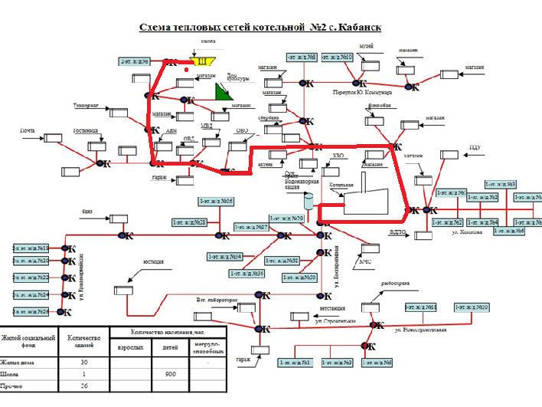

### Рисунок 2 – Путь движения теплоносителя от источника тепловой энергии до конечного потребителя, в зоне действия котельной №2

### Таблица 3 - Результаты расчета вероятности безотказной работы теплопроводов зоны котельной №2, при поэтапной реконструкции участков тепловой сети, осуществляемой за период до 2033 года (таблица П46.1 МУ)

|  |  |  |  |  |  |  |  |  |  |  |  |  |
| --- | --- | --- | --- | --- | --- | --- | --- | --- | --- | --- | --- | --- |
| **Номер участка пути** | **Начальная камера участка** | **Конечная камера участка** | **Диаметр трубопровода на участке, м** | **Длина трубопровода на участке, км** | **Год прокладки трубопровода** | **Тип прокладки (1-**  **надземная; 2-подземная)** | **Продолжительность эксплуатации участка без капитального ремонта**  **(реконструкции), лет** | **Частота (интенсивность) отказа участка,**  **1/час** | **Среднее время восстановления участка, час** | **Параметр потока отказов**  **теплоснабжения при отказе участка, 1/час** | **Параметр потока отказов**  **теплоснабжения накопленным итогом, 1/час** | **Вероятность безотказной работы пути относительно конечного**  **потребителя** |
| 1 | Котельная №2 | ТК-1 | 0,32 | 0,040 | 1976 | 1 | 47 | 0,0000226 | 28,5 | 0,0000055 | 0,0000055 | 0,999850 |
| 2 | ТК-1 | ТК-1А | 0,219 | 0,063 | 1976 | 1 | 47 | 0,0000226 | 28,2 | 0,0000031 | 0,0000086 | 0,999766 |
| 3 | ТК-1А | ТК-1-2-1 | 0,219 | 0,037 | 1976 | 2 | 47 | 0,0000226 | 29,1 | 0 | 0,0000086 | 0,999766 |
| 4 | ТК-1-2-1 | ТК-1-2 | 0,219 | 0,029 | 1976 | 2 | 47 | 0,0000226 | 29,1 | 0,0000025 | 0,0000111 | 0,999697 |
| 5 | ТК-1-2 | ТК-1-3 | 0,219 | 0,048 | 1976 | 2 | 47 | 0,0000226 | 29,1 | 0 | 0,0000111 | 0,999696 |
| 6 | ТК-1-3 | ТК-1-4 | 0,159 | 0,005 | 1976 | 2 | 47 | 0,0000226 | 25,8 | 0,0000108 | 0,0000219 | 0,999428 |
| 7 | ТК-1-4 | ТК-1-4-1 | 0,159 | 0,1 | 1976 | 2 | 47 | 0,0000113 | 18,3 | 0,0000034 | 0,0000253 | 0,999368 |
| 8 | ТК-1-4-1 | ТК-1-6 | 0,159 | 0,074 | 1976 | 2 | 47 | 0,0000113 | 17,3 | 0 | 0,0000253 | 0,999368 |
| 9 | ТК-1-6 | ТК-1-7 | 0,159 | 0,02 | 1976 | 2 | 47 | 0,0000226 | 17,3 | 0,0000001 | 0,0000254 | 0,999367 |
| 10 | ТК-1-7 | ТК-1-8 | 0,159 | 0,074 | 1976 | 2 | 47 | 0,0000226 | 25,8 | 0,0000315 | 0,0000569 | 0,998586 |
| 11 | ТК-1-8 | ТК-1-9 | 0,159 | 0,052 | 1976 | 2 | 47 | 0,0000226 | 25,8 | 0,0000124 | 0,0000693 | 0,998278 |
| 12 | ТК-1-9 | ТК-1-10 | 0,159 | 0,027 | 1976 | 2 | 47 | 0,0000226 | 29,4 | 0,0000001 | 0,0000694 | 0,998276 |
| 13 | ТК-1-10 | ТК-1-11 | 0,159 | 0,037 | 1982 | 2 | 42 | 0,0000226 | 22,1 | 0,000005 | 0,0000744 | 0,998171 |
| 14 | ТК-1-11 | ТК-1-12 | 0,159 | 0,044 | 1982 | 2 | 42 | 0,0000226 | 22,1 | 0,0000044 | 0,0000788 | 0,998078 |
| 15 | ТК-1-12 | ТК-1-13 | 0,159 | 0,058 | 1989 | 2 | 34 | 0,0000226 | 22,1 | 0,0000035 | 0,0000823 | 0,9980026 |
| 16 | ТК-1-13 | ТК-1-14 | 0,159 | 0,05 | 1989 | 2 | 34 | 0,0000226 | 22,1 | 0,0000001 | 0,0000824 | 0,9980015 |
| 17 | ТК-1-14 | ТК-1-15а | 0,159 | 0,05 | 1989 | 2 | 34 | 0,0000226 | 20,4 | 0,0000001 | 0,0000825 | 0,9979997 |
| 18 | ТК-1-15а | ТК-1-15 | 0,076 | 0,01 | 1997 | 2 | 26 | 0,0000226 | 20,4 | 0,0000022 | 0,0000847 | 0,997956 |

1,00

|  |  |  |  |  |  |  |  |  |  |  |  |  |  |  |  |  |  |
| --- | --- | --- | --- | --- | --- | --- | --- | --- | --- | --- | --- | --- | --- | --- | --- | --- | --- |
|  |  |  |  |  |  |  |  |  |  |  |  |  |  |  |  |  |  |
|  |  |  |  |  |  |  |  |  |  |  |  |  |  |  |  |  |  |
|  |  |  |  |  |  |  |  |  |  |  |  |  |  |  |  |  |  |
|  |  |  |  |  |  |  |  |  |  |  |  |  |  |  |  |  |  |
|  |  |  |  |  |  |  |  |  |  |  |  |  |  |  |  |  |  |
|  |  |  |  |  |  |  |  |  |  |  |  |  |  |  |  |  |  |

0,98

0,96

Вероятность безотказной работы

0,94

0,92

0,90

0,88

|  |  |  |  |  |  |  |  |  |  |  |  |  |  |  |  |  |
| --- | --- | --- | --- | --- | --- | --- | --- | --- | --- | --- | --- | --- | --- | --- | --- | --- |
| 1 | 2 | 3 | 4 | 5 | 6 | 7 | 8 | 9 | 10 | 11 | 12 | 13 | 14 | 15 | 16 | 17 18 |

Номера участков

фактическая ВБР нормативная ВБР

**Рисунок 3 – Сравнительный анализ нормативной и фактической ВБР по пути движения теплоносителя, в зоне действия котельной №2**

## Котельная №3 Сельского Поселения «Кабанское»

Результаты расчета показателей надежности теплоснабжения, сформированные в соответствии с Приложением 46 МУ, по методике расчета, изложенной в Приложении 18 МУ, представлены на рисунках и в таблице ниже.

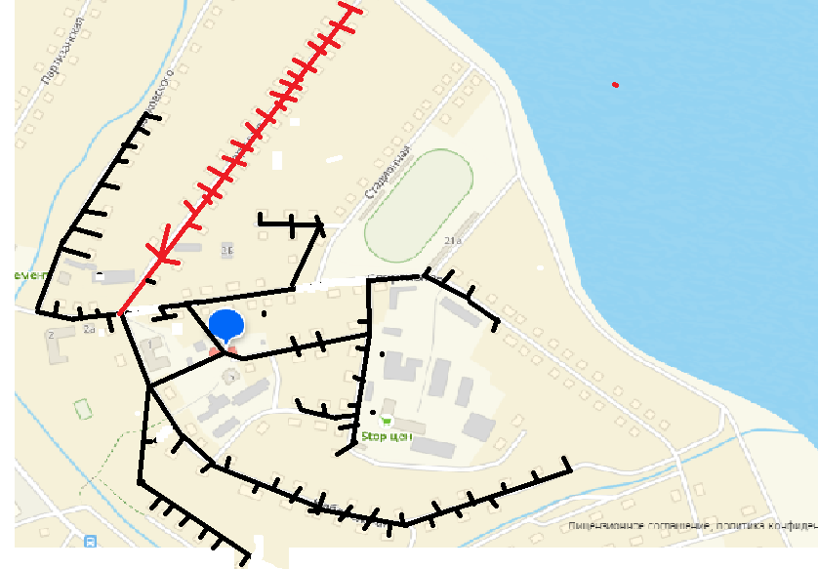

### Рисунок 4 – Путь движения теплоносителя от источника тепловой энергии до конечного потребителя, в зоне действия котельной №3

ОБОСНОВЫВАЮЩИЕ МАТЕРИАЛЫ К СХЕМЕ ТЕПЛОСНАБЖЕНЯ ПОСЕЛЕНИЙ КАБАНСКОГО МУНИЦИПАЛЬНОГО РАЙОНА НА ПЕРИОД 2025-2033 ГЛАВА 11. ОЦЕНКА НАДЕЖНОСТИ ТЕПЛОСНАБЖЕНИЯ

### Таблица 4 - Результаты расчета вероятности безотказной работы теплопроводов зоны котельной №3 при поэтапной реконструкции участков тепловой сети, осуществляемой за период до 2033 года (таблица П46.1 МУ)

|  |  |  |  |  |  |  |  |  |  |  |  |  |
| --- | --- | --- | --- | --- | --- | --- | --- | --- | --- | --- | --- | --- |
| **Номер участка пути** | **Начальная камера участка** | **Конечная камера участка** | **Диаметр трубопровода на участке, м** | **Длина трубопровода на участке, км** | **Год прокладки трубопровода** | **Тип прокладки (1-**  **надземная; 2-подземная)** | **Продолжительность эксплуатации участка без капитального ремонта**  **(реконструкции), лет** | **Частота (интенсивность) отказа участка,**  **1/час** | **Среднее время восстановления участка, час** | **Параметр потока отказов**  **теплоснабжения при отказе участка, 1/час** | **Параметр потока отказов**  **теплоснабжения накопленным итогом, 1/час** | **Вероятность безотказной работы пути относительно конечного**  **потребителя** |
| 1 | Котельная №3 | ТК-21 | 0,219 | 0,006 | 1973 | 1 | 50 | 0,0000226 | 28,1 | 0,0000092 | 0,0000092 | 0,999752 |
| 2 | ТК-21 | ТК-20 | 0,219 | 0,132 | 1973 | 1 | 50 | 0,0000226 | 28,1 | 0,0000057 | 0,0000149 | 0,999599 |
| 3 | ТК-20 | ТК-19 | 0,2 | 0,02 | 1973 | 2 | 50 | 0,0000226 | 28,1 | 0,0000058 | 0,0000207 | 0,999444 |
| 4 | ТК-19 | ТК-18 | 0,159 | 0,0958 | 1973 | 2 | 50 | 0,0000226 | 28,1 | 0,0000022 | 0,0000229 | 0,999384 |
| 5 | ТК-18 | ТК-17 | 0,159 | 0,069 | 1973 | 2 | 50 | 0,0000226 | 28,1 | 0 | 0,0000229 | 0,999383 |
| 6 | ТК-17 | ТК-16 | 0,159 | 0,035 | 1973 | 2 | 50 | 0,0000226 | 28,1 | 0,0000002 | 0,0000231 | 0,999378 |
| 7 | ТК-16 | ТК-15а | 0,108 | 0,045 | 1973 | 2 | 50 | 0,0000226 | 28,1 | 0,0000008 | 0,0000239 | 0,999357 |
| 8 | ТК-15а | ТК-15 | 0,108 | 0,048 | 1973 | 2 | 50 | 0,0000226 | 28,1 | 0,0000046 | 0,0000285 | 0,999233 |
| 9 | ТК-15 | ТК-14 | 0,108 | 0,04 | 1973 | 2 | 50 | 0,0000226 | 28,1 | 0,0000002 | 0,0000287 | 0,999229 |
| 10 | ТК-14 | ТК-13 | 0,108 | 0,032 | 1973 | 2 | 50 | 0,0000226 | 28,1 | 0,0000005 | 0,0000292 | 0,999215 |
| 11 | ТК-13 | ТК-12 | 0,108 | 0,02 | 1973 | 1 | 50 | 0,0000226 | 28,1 | 0,0000078 | 0,000037 | 0,999004 |
| 12 | ТК-12 | ТК-11 | 0,108 | 0,062 | 1973 | 1 | 50 | 0,0000226 | 28,1 | 0,0000043 | 0,0000413 | 0,998889 |
| 13 | ТК-11 | ТК-10 | 0,108 | 0,044 | 1973 | 2 | 50 | 0,0000226 | 28,1 | 0,0000005 | 0,0000418 | 0,998876 |
| 14 | ТК-10 | ТК-9 | 0,108 | 0,028 | 1973 | 2 | 50 | 0,0000226 | 28,1 | 0,000002 | 0,0000438 | 0,998821 |
| 15 | ТК-9 | ТК-8 | 0,108 | 0,02 | 1973 | 2 | 50 | 0,0000226 | 28,1 | 0,0000003 | 0,0000441 | 0,998813 |
| 16 | ТК-8 | ТК-7 | 0,108 | 0,02 | 1973 | 2 | 50 | 0,0000226 | 28,1 | 0,0000041 | 0,0000482 | 0,998701 |
| 17 | ТК-7 | ТК-6 | 0,089 | 0,013 | 1977 | 2 | 46 | 0,0000226 | 6,6 | 0 | 0,0000482 | 0,998701 |
| 18 | ТК-6 | ТК-5 | 0,089 | 0,016 | 1977 | 2 | 46 | 0,0000226 | 6,6 | 0,000007 | 0,0000552 | 0,998656 |
| 19 | ТК-5 | ТК-4 | 0,089 | 0,019 | 1977 | 2 | 46 | 0,0000226 | 5,4 | 0,0000004 | 0,0000556 | 0,998654 |
| 20 | ТК-4 | ТК-3 | 0,089 | 0,021 | 1977 | 2 | 46 | 0,0000226 | 5,4 | 0,0000016 | 0,0000572 | 0,998646 |
| 21 | ТК-3 | ТК-2 | 0,089 | 0,019 | 1978 | 2 | 45 | 0,0000226 | 5,4 | 0,0000018 | 0,000059 | 0,998637 |
| 22 | ТК-2 | ТК-1 | 0,089 | 0,02 | 1978 | 2 | 45 | 0,0000226 | 4,5 | 0,0000013 | 0,0000603 | 0,998631 |
| 23 | ТК-1 | УлЗаречная. д№37 | 0,04 | 0,005 | 1978 | 2 | 45 | 0,0000226 | 4,5 | 0,0000005 | 0,0000608 | 0,998629 |

17

1,00

|  |  |  |  |  |  |  |  |  |  |  |  |  |  |  |  |  |  |  |  |  |  |
| --- | --- | --- | --- | --- | --- | --- | --- | --- | --- | --- | --- | --- | --- | --- | --- | --- | --- | --- | --- | --- | --- |
|  |  |  |  |  |  |  |  |  |  |  |  |  |  |  |  |  |  |  |  |  |  |
|  |  |  |  |  |  |  |  |  |  |  |  |  |  |  |  |  |  |  |  |  |  |
|  |  |  |  |  |  |  |  |  |  |  |  |  |  |  |  |  |  |  |  |  |  |
|  |  |  |  |  |  |  |  |  |  |  |  |  |  |  |  |  |  |  |  |  |  |
|  |  |  |  |  |  |  |  |  |  |  |  |  |  |  |  |  |  |  |  |  |  |
|  |  |  |  |  |  |  |  |  |  |  |  |  |  |  |  |  |  |  |  |  |  |

0,98

0,96

Вероятность безотказной работы

0,94

0,92

0,90

|  |  |  |  |  |  |  |  |  |  |  |  |  |  |  |  |  |  |  |  |  |  |  |  |  |  |
| --- | --- | --- | --- | --- | --- | --- | --- | --- | --- | --- | --- | --- | --- | --- | --- | --- | --- | --- | --- | --- | --- | --- | --- | --- | --- |
| 0,88 |  | | | | | | | | | | | | | | | | | | | | | | | | |
|  | 1 | 2 | 3 | 4 | 5 | 6 | 7 | 8 | 9 | 10 | 11 | 12 | 13 | 14 | 15 | 16 | 17 | 18 | 19 | 20 | 21 | 22 | 23 |  |  |

Номера участков

фактическая ВБР нормативная ВБР

**Рисунок 5 – Сравнительный анализ нормативной и фактической ВБР по пути движения теплоносителя, в зоне действия котельной №3**

## Котельная №5 Сельского Поселения «Кабанское»

Результаты расчета показателей надежности теплоснабжения, сформированные в соответствии с Приложением 46 МУ, по методике расчета, изложенной в Приложении 18 МУ, представлены на рисунках и в таблице ниже.

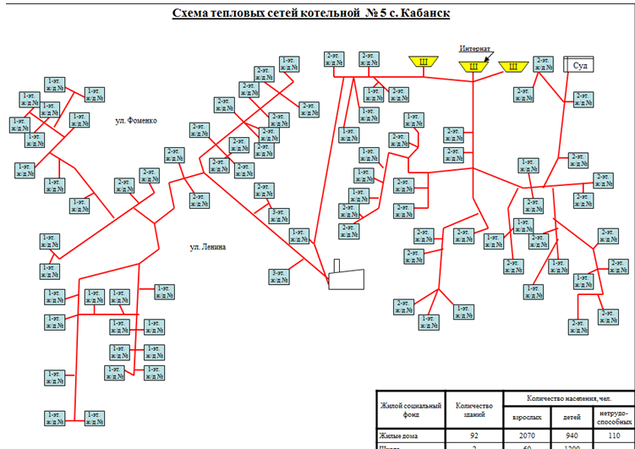

### Рисунок 6 – Путь движения теплоносителя от источника тепловой энергии до конечного потребителя, в зоне действия котельной №5 (рисунок П46.1 МУ)

ОБОСНОВЫВАЮЩИЕ МАТЕРИАЛЫ К СХЕМЕ ТЕПЛОСНАБЖЕНЯ ПОСЕЛЕНИЙ КАБАНСКОГО МУНИЦИПАЛЬНОГО РАЙОНА ПЕРИОД 2025-2033 ГГ. ГЛАВА 11. ОЦЕНКА НАДЕЖНОСТИ ТЕПЛОСНАБЖЕНИЯ

### Таблица 5 - Результаты расчета вероятности безотказной работы теплопроводов зоны Котельной №5, при поэтапной реконструкции участков тепловой сети, осуществляемой за период до 2033 года (таблица П46.1 МУ)

|  |  |  |  |  |  |  |  |  |  |  |  |  |
| --- | --- | --- | --- | --- | --- | --- | --- | --- | --- | --- | --- | --- |
| **Номер участка пути** | **Начальная камера участка** | **Конечная камера участка** | **Диаметр трубопровода на участке, м** | **Длина трубопровода на участке, км** | **Год прокладки трубопровода** | **Тип прокладки (1-**  **надземная; 2-подземная)** | **Продолжительность эксплуатации участка без капитального ремонта**  **(реконструкции), лет** | **Частота (интенсивность) отказа участка,**  **1/час** | **Среднее время восстановления участка, час** | **Параметр потока отказов**  **теплоснабжения при отказе участка, 1/час** | **Параметр потока отказов**  **теплоснабжения накопленным итогом, 1/час** | **Вероятность безотказной работы пути относительно конечного**  **потребителя** |
| 1 | Котельная №5 | ТК-1 | 0,3 | 0,01 | 1982 | 1 | 56 | 0,0000226 | 32,9 | 0,0000176 | 0,0000176 | 0,999444 |
| 2 | ТК-1 | ТК-5-1 | 0,3 | 0,065 | 1982 | 2 | 56 | 0,0000226 | 32,9 | 0,0000021 | 0,0000197 | 0,999378 |
| 3 | ТК-5-1 | ТК-5-2а | 0,2 | 0,022 | 1982 | 2 | 56 | 0,0000226 | 32,9 | 0,0000037 | 0,0000234 | 0,999262 |
| 4 | ТК-5-2а | ТК-5-2б | 0,2 | 0,2 | 1982 | 2 | 56 | 0,0000226 | 32,9 | 0,0000027 | 0,0000261 | 0,999177 |
| 5 | ТК-5-2б | ТК-5-1 | 0,2 | 0,261 | 1982 | 2 | 56 | 0,0000226 | 32,9 | 0,0000035 | 0,0000296 | 0,999065 |
| 6 | ТК-5-1 | ТК-1-22 | 0,2 | 0,01 | 1982 | 2 | 56 | 0,0000226 | 32,9 | 0,000004 | 0,0000336 | 0,998940 |
| 7 | ТК-1-22 | ТК-1-21 | 0,2 | 0,048 | 1982 | 2 | 56 | 0,0000226 | 32,9 | 0,0000001 | 0,0000337 | 0,998935 |
| 8 | ТК-1-21 | ТК-1-20 | 0,2 | 0,032 | 1982 | 2 | 56 | 0,0000226 | 32,9 | 0,0000033 | 0,000037 | 0,998830 |
| 9 | ТК-1-20 | ТК-1-19 | 0,25 | 0,047 | 1982 | 2 | 56 | 0,0000226 | 31,9 | 0,0000241 | 0,0000611 | 0,998092 |
| 10 | ТК-1-19 | ТК-1-5 | 0,25 | 0,063 | 1982 | 2 | 56 | 0,0000226 | 36,9 | 0,0000001 | 0,0000612 | 0,998090 |
| 11 | ТК-1-5 | ТК-1-4 | 0,25 | 0,083 | 1982 | 2 | 61 | 0,0000226 | 36,9 | 0,0000049 | 0,0000661 | 0,997915 |
| 12 | ТК-1-4 | ТК-1-3 | 0,25 | 0,027 | 1982 | 2 | 61 | 0,0000226 | 36,9 | 0,0000186 | 0,0000847 | 0,997257 |
| 13 | ТК-1-3 | ТК-1-2 | 0,25 | 0,02 | 1982 | 2 | 56 | 0,0000226 | 36,9 | 0,0000075 | 0,0000922 | 0,996992 |
| 14 | ТК-1-2 | ТК-1-9 | 0,125 | 0,08 | 1982 | 2 | 56 | 0,0000226 | 36,9 | 0,0000049 | 0,0000971 | 0,996818 |
| 15 | ТК-1-9 | ТК-1-10 | 0,15 | 0,052 | 1997 | 2 | 36 | 0,0000226 | 35,6 | 0,0000001 | 0,0000972 | 0,996816 |
| 16 | ТК-1-10 | ТК-1-11 | 0,1 | 0,03 | 1997 | 2 | 36 | 0,0000226 | 41,3 | 0,0000003 | 0,0000975 | 0,996805 |
| 17 | ТК-1-11 | ТК-1-12 | 0,07 | 0,15 | 1997 | 2 | 36 | 0,0000226 | 41,3 | 0,0000037 | 0,0001012 | 0,996659 |
| 18 | ТК-1-12 | Пер.Большой д.14 | 0,05 | 0,07 | 1997 | 2 | 36 | 0,0000226 | 41,3 | 0,0000019 | 0,0001031 | 0,996582 |

20

1,00

|  |  |  |  |  |  |  |  |  |  |  |  |  |  |  |  |  |  |
| --- | --- | --- | --- | --- | --- | --- | --- | --- | --- | --- | --- | --- | --- | --- | --- | --- | --- |
|  |  |  |  |  |  |  |  |  |  |  |  |  |  |  |  |  |  |
|  |  |  |  |  |  |  |  |  |  |  |  |  |  |  |  |  |  |
|  |  |  |  |  |  |  |  |  |  |  |  |  |  |  |  |  |  |
|  |  |  |  |  |  |  |  |  |  |  |  |  |  |  |  |  |  |
|  |  |  |  |  |  |  |  |  |  |  |  |  |  |  |  |  |  |
| 1 | 2 | 3 | 4 | 5 | 6 | 7 | 8 | 9 | 10 | 11 | 12 | 13 | 14 | 15 | 16 | 17 | 18 |

0,98

0,96

Вероятность безотказной работы

0,94

0,92

0,90

0,88

Номера участков

фактическая ВБР нормативная ВБР

**Рисунок 7 – Сравнительный анализ нормативной и фактической ВБР по пути движения теплоносителя, в зоне действия котельной №5 (рисунок П46.2 МУ)**

## Котельная №6 Сельского Поселения «Кабанское»

Результаты расчета показателей надежности теплоснабжения, сформированные в соответствии с Приложением 46 МУ, по методике расчета, изложенной в Приложении 18 МУ, представлены на рисунках и в таблице ниже.

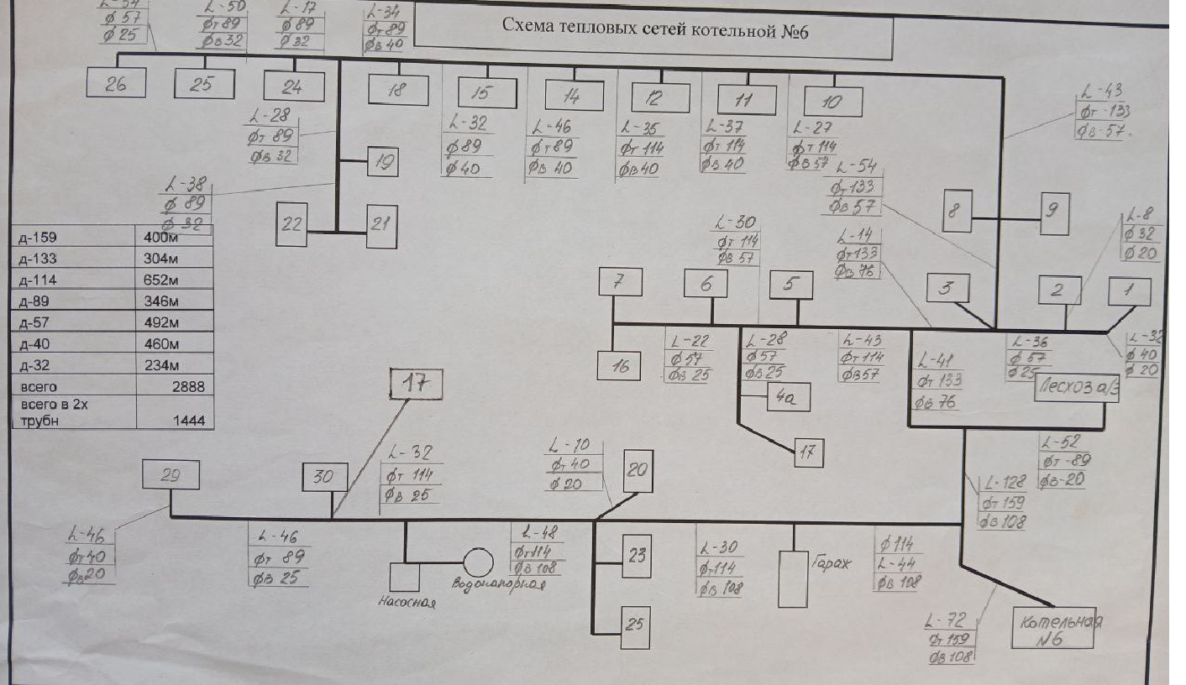

### Рисунок 8 – Путь движения теплоносителя от источника тепловой энергии до конечного потребителя, в зоне действия котельной №6 (рисунок П46.1 МУ)

**Таблица 6 - Результаты расчета вероятности безотказной работы теплопроводов зоны котельной №6, при поэтапной реконструкции участков тепловой сети, осуществляемой за период до 2033 года (таблица П46.1 МУ)**

|  |  |  |  |  |  |  |  |  |  |  |  |  |
| --- | --- | --- | --- | --- | --- | --- | --- | --- | --- | --- | --- | --- |
| **Номер участка пути** | **Начальная камера участка** | **Конечная камера участка** | **Диаметр трубопровода на участке, м** | **Длина трубопровода на участке, км** | **Год прокладки трубопровода** | **Тип прокладки (1-**  **надземная; 2-подземная)** | **Продолжительность эксплуатации участка без капитального ремонта**  **(реконструкции), лет** | **Частота (интенсивность) отказа участка,**  **1/час** | **Среднее время восстановления участка, час** | **Параметр потока отказов**  **теплоснабжения при отказе участка, 1/час** | **Параметр потока отказов**  **теплоснабжения накопленным итогом, 1/час** | **Вероятность безотказной работы пути относительно конечного**  **потребителя** |
| 1 | Котельная №6 | ТК-1 | 0,159 | 0,072 | 1977 | 1 | 46 | 0,0000226 | 32,9 | 0,0000176 | 0,0000176 | 0,999444 |
| 2 | ТК-1 | ТК-2 | 0,159 | 0,128 | 1977 | 2 | 46 | 0,0000226 | 32,9 | 0,0000021 | 0,0000197 | 0,999378 |
| 3 | ТК-2 | ТК-3 | 0,133 | 0,041 | 1977 | 2 | 46 | 0,0000226 | 32,9 | 0,0000037 | 0,0000234 | 0,999262 |
| 4 | ТК-3 | ТК-4 | 0,133 | 0,014 | 1977 | 2 | 46 | 0,0000226 | 32,9 | 0,0000027 | 0,0000261 | 0,999177 |
| 5 | ТК-4 | ТК-5 | 0,133 | 0,054 | 1977 | 2 | 46 | 0,0000226 | 32,9 | 0,0000035 | 0,0000296 | 0,999065 |
| 6 | ТК-5 | ТК-6 | 0,133 | 0,043 | 1977 | 2 | 46 | 0,0000226 | 32,9 | 0,000004 | 0,0000336 | 0,998940 |
| 7 | ТК-6 | ТК-7 | 0,114 | 0,027 | 1977 | 2 | 46 | 0,0000226 | 32,9 | 0,0000001 | 0,0000337 | 0,998935 |
| 8 | ТК-7 | ТК-8 | 0,114 | 0,037 | 1977 | 2 | 46 | 0,0000226 | 32,9 | 0,0000033 | 0,000037 | 0,998830 |
| 9 | ТК-8 | ТК-9 | 0,114 | 0,035 | 1977 | 2 | 46 | 0,0000226 | 31,9 | 0,0000241 | 0,0000611 | 0,998092 |
| 10 | ТК-9 | ТК-10 | 0,089 | 0,046 | 1977 | 2 | 46 | 0,0000226 | 36,9 | 0,0000001 | 0,0000612 | 0,998090 |
| 11 | ТК-10 | ТК-11 | 0,089 | 0,032 | 1982 | 2 | 41 | 0,0000226 | 36,9 | 0,0000049 | 0,0000661 | 0,997915 |
| 12 | ТК-11 | ТК-12 | 0,089 | 0,034 | 1982 | 2 | 41 | 0,0000226 | 36,9 | 0,0000186 | 0,0000847 | 0,997257 |
| 13 | ТК-12 | ТК-13 | 0,089 | 0,017 | 1987 | 2 | 36 | 0,0000226 | 36,9 | 0,0000075 | 0,0000922 | 0,996992 |
| 14 | ТК-13 | ТК-14 | 0,089 | 0,05 | 1997 | 2 | 26 | 0,0000226 | 36,9 | 0,0000049 | 0,0000971 | 0,996818 |
| 15 | ТК-14 | Ул. №26 | 0,057 | 0,054 | 1997 | 2 | 26 | 0,0000226 | 27,9 | 0,0000001 | 0,0000972 | 0,996815 |

1,00

|  |  |  |  |  |  |  |  |  |  |  |  |  |  |
| --- | --- | --- | --- | --- | --- | --- | --- | --- | --- | --- | --- | --- | --- |
|  |  |  |  |  |  |  |  |  |  |  |  |  |  |
|  |  |  |  |  |  |  |  |  |  |  |  |  |  |
|  |  |  |  |  |  |  |  |  |  |  |  |  |  |
|  |  |  |  |  |  |  |  |  |  |  |  |  |  |
|  |  |  |  |  |  |  |  |  |  |  |  |  |  |
| 1 | 2 | 3 | 4 | 5 | 6 | 7 | 8 | 9 | 10 | 11 | 12 | 13 | 14 |

0,98

0,96

Вероятность безотказной работы

0,94

0,92

0,90

|  |  |  |  |  |  |  |  |  |  |  |  |  |  |  |  |  |  |  |  |  |  |  |  |  |  |  |  |  |  |
| --- | --- | --- | --- | --- | --- | --- | --- | --- | --- | --- | --- | --- | --- | --- | --- | --- | --- | --- | --- | --- | --- | --- | --- | --- | --- | --- | --- | --- | --- |
| 0,88 |  | | | | | | | | | | | | | | | | | | | | | | | | | | | | |
|  |  |  |  |  |  |  |  |  |  |  |  |  |  |  |  |  |  |  |  |  |  |  |  |  |  |  |  |  |  |

Номера участков

фактическая ВБР нормативная ВБР

**Рисунок 9 – Сравнительный анализ нормативной и фактической ВБР по пути движения теплоносителя, в зоне действия котельной №6 (рисунок П46.2 МУ)**

## Котельная №8 Сельского Поселения «Кабанское»

Результаты расчета показателей надежности теплоснабжения, сформированные в соответствии с Приложением 46 МУ, по методике расчета, изложенной в Приложении 18 МУ, представлены на рисунках и в таблице ниже.

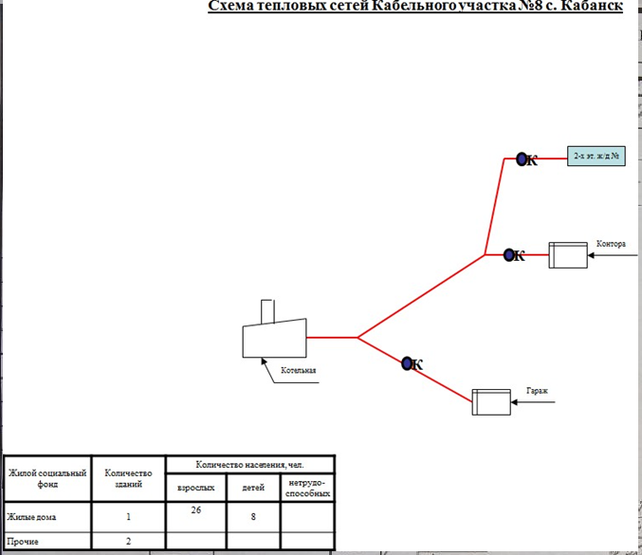

### Рисунок 10 – Путь движения теплоносителя от источника тепловой энергии до конечного потребителя, в зоне действия котельной №8 (рисунок П46.1 МУ)

**Таблица 7 - Результаты расчета вероятности безотказной работы теплопроводов зоны котельной №8, при поэтапной реконструкции участков тепловой сети, осуществляемой за период до 2033 года (таблица П46.1 МУ)**

|  |  |  |  |  |  |  |  |  |  |  |  |  |
| --- | --- | --- | --- | --- | --- | --- | --- | --- | --- | --- | --- | --- |
| **Номер участка пути** | **Начальная камера участка** | **Конечная камера участка** | **Диаметр трубопровода на участке, м** | **Длина трубопровода на участке, км** | **Год прокладки трубопровода** | **Тип прокладки (1-**  **надземная; 2-подземная)** | **Продолжительность эксплуатации участка без капитального ремонта**  **(реконструкции), лет** | **Частота (интенсивность) отказа участка,**  **1/час** | **Среднее время восстановления участка, час** | **Параметр потока отказов**  **теплоснабжения при отказе участка, 1/час** | **Параметр потока отказов**  **теплоснабжения накопленным итогом, 1/час** | **Вероятность безотказной работы пути относительно конечного**  **потребителя** |
| 1 | Котельная №8 | ТК-1 |  | 0,502 | 1983 | 1 | 30 | 0,0000226 | 22,3 | 0,0000113 | 0,0000113 | 0,999758 |
| 2 | ТК-1 | ТК-2 |  | 0,07789 | 1983 | 2 | 30 | 0,0000226 | 28,7 | 0,0000018 | 0,0000131 | 0,999709 |
| 3 | ТК-2 | Ж/д |  | 0,12 | 1983 | 2 | 30 | 0,0000226 | 28,7 | 0,0000027 | 0,0000158 | 0,999635 |

1,00

|  |  |  |
| --- | --- | --- |
|  |  |  |
|  |  |  |
|  |  |  |
|  |  |  |
|  |  |  |
| 1 | 2 | 3 |

0,98

0,96

Вероятность безотказной работы

0,94

0,92

0,90

|  |  |  |  |  |  |  |  |  |  |  |  |  |  |  |  |  |  |  |  |  |  |  |  |  |  |
| --- | --- | --- | --- | --- | --- | --- | --- | --- | --- | --- | --- | --- | --- | --- | --- | --- | --- | --- | --- | --- | --- | --- | --- | --- | --- |
| 0,88 |  | | | | | | | | | | | | | | | | | | | | | | | | |
|  |  |  |  |  |  |  |  |  |  |  |  |  |  |  |  |  |  |  |  |  |  |  |  |  |  |

Номера участков

фактическая ВБР нормативная ВБР

**Рисунок 11 – Сравнительный анализ нормативной и фактической ВБР по пути движения теплоносителя, в зоне действия котельной №8 (рисунок П46.2 МУ)**

## Котельная №11 Сельского Поселения «Кабанское»

Результаты расчета показателей надежности теплоснабжения, сформированные в соответствии с Приложением 46 МУ, по методике расчета, изложенной в Приложении 18 МУ, представлены на рисунках и в таблице ниже.

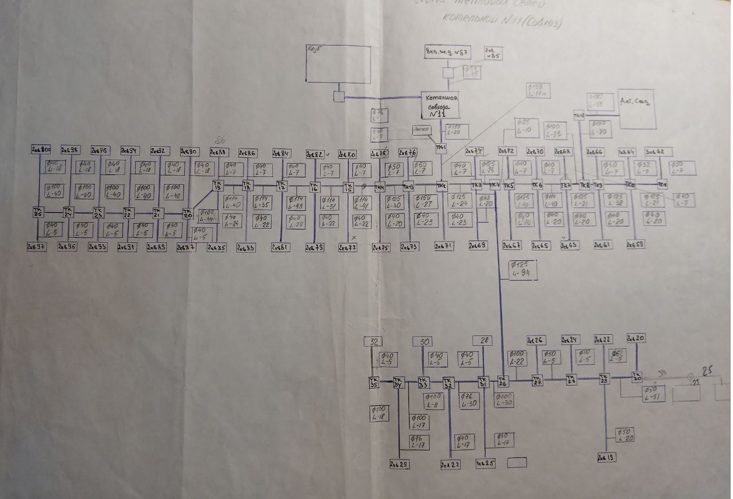

### Рисунок 12 – Путь движения теплоносителя от источника тепловой энергии до конечного потребителя, в зоне действия котельной №11 (рисунок П46.1 МУ)

**Таблица 8 - Результаты расчета вероятности безотказной работы теплопроводов зоны котельной №11 (Совхоз), при поэтапной реконструкции участков тепловой сети, осуществляемой за период до 2033 года (таблица П46.1 МУ)**

|  |  |  |  |  |  |  |  |  |  |  |  |  |
| --- | --- | --- | --- | --- | --- | --- | --- | --- | --- | --- | --- | --- |
| **Номер участка пути** | **Начальная камера участка** | **Конечная камера участка** | **Диаметр трубопровода на участке, м** | **Длина трубопровода на участке, км** | **Год прокладки трубопровода** | **Тип прокладки (1-**  **надземная; 2-подземная)** | **Продолжительность эксплуатации участка без капитального ремонта**  **(реконструкции), лет** | **Частота (интенсивность) отказа участка,**  **1/час** | **Среднее время восстановления участка, час** | **Параметр потока отказов**  **теплоснабжения при отказе участка, 1/час** | **Параметр потока отказов**  **теплоснабжения накопленным итогом, 1/час** | **Вероятность безотказной работы пути относительно конечного**  **потребителя** |
| 1 | **КОТЕЛЬНАЯ №11** | ТК-1 | 0,159 | 0,02 | 1977 | 1 | 46 | 0,0000226 | 32,9 | 0,0000176 | 0,0000176 | 0,999444 |
| 2 | ТК-1 | ТК-2 | 0,159 | 0,017 | 1977 | 2 | 46 | 0,0000226 | 32,9 | 0,0000021 | 0,0000197 | 0,999378 |
| 3 | ТК-2 | ТК-13 | 0,159 | 0,027 | 1977 | 2 | 46 | 0,0000226 | 32,9 | 0,0000037 | 0,0000234 | 0,999262 |
| 4 | ТК-13 | ТК-14 | 0,125 | 0,03 | 1977 | 2 | 46 | 0,0000226 | 32,9 | 0,0000027 | 0,0000261 | 0,999177 |
| 5 | ТК-14 | ТК-15 | 0,114 | 0,041 | 1977 | 2 | 46 | 0,0000226 | 32,9 | 0,0000035 | 0,0000296 | 0,999065 |
| 6 | ТК-15 | ТК-16 | 0,114 | 0,031 | 1977 | 2 | 46 | 0,0000226 | 32,9 | 0,000004 | 0,0000336 | 0,998940 |
| 7 | ТК-16 | ТК-17 | 0,114 | 0,043 | 1977 | 2 | 46 | 0,0000226 | 32,9 | 0,0000001 | 0,0000337 | 0,998935 |
| 8 | ТК-17 | ТК-18 | 0,114 | 0,035 | 1977 | 2 | 46 | 0,0000226 | 32,9 | 0,0000033 | 0,000037 | 0,998830 |
| 9 | ТК-18 | ТК-19 | 0,114 | 0,04 | 1977 | 2 | 46 | 0,0000226 | 31,9 | 0,0000241 | 0,0000611 | 0,998092 |
| 10 | ТК-19 | ТК-20 | 0,1 | 0,044 | 1977 | 2 | 46 | 0,0000226 | 36,9 | 0,0000001 | 0,0000612 | 0,998090 |
| 11 | ТК-20 | ТК-21 | 0,1 | 0,042 | 1981 | 2 | 42 | 0,0000226 | 36,9 | 0,0000049 | 0,0000661 | 0,997915 |
| 12 | ТК-21 | ТК-22 | 0,1 | 0,04 | 1981 | 2 | 42 | 0,0000226 | 36,9 | 0,0000186 | 0,0000847 | 0,997257 |
| 13 | ТК-22 | ТК-23 | 0,1 | 0,04 | 1981 | 2 | 42 | 0,0000226 | 36,9 | 0,0000075 | 0,0000922 | 0,996992 |
| 14 | ТК-22 | ТК-24 | 0,1 | 0,04 | 1981 | 2 | 42 | 0,0000226 | 36,9 | 0,0000049 | 0,0000971 | 0,996818 |
| 15 | ТК-24 | ТК-25 | 0,1 | 0,04 | 1981 | 2 | 42 | 0,0000226 | 27,9 | 0,0000001 | 0,0000972 | 0,996815 |
| 16 | ТК-25 | Д№100 | 0,04 | 0,018 | 1981 | 2 | 42 | 0,0000226 | 27,9 | 0,0000013 | 0,0000985 | 0,996780 |

ОБОСНОВЫВАЮЩИЕ МАТЕРИАЛЫ К СХЕМЕ ТЕПЛОСНАБЖЕНЯ ПОСЕЛЕНИЙ КАБАНСКОГО МУНИЦИПАЛЬНОГО РАЙОНА НА ПЕРИОД 2025-2033гг.

ГЛАВА 11. ОЦЕНКА НАДЕЖНОСТИ ТЕПЛОСНАБЖЕНИЯ

1,00

|  |  |  |  |  |  |  |  |  |  |  |  |  |  |  |  |  |  |  |  |  |  |
| --- | --- | --- | --- | --- | --- | --- | --- | --- | --- | --- | --- | --- | --- | --- | --- | --- | --- | --- | --- | --- | --- |
|  |  |  |  |  |  |  |  |  |  |  |  |  |  |  |  |  |  |  |  |  |  |
|  |  |  |  |  |  |  |  |  |  |  |  |  |  |  |  |  |  |  |  |  |  |
|  |  |  |  |  |  |  |  |  |  |  |  |  |  |  |  |  |  |  |  |  |  |
|  |  |  |  |  |  |  |  |  |  |  |  |  |  |  |  |  |  |  |  |  |  |
|  |  |  |  |  |  |  |  |  |  |  |  |  |  |  |  |  |  |  |  |  |  |
|  |  |  |  |  |  |  |  |  |  |  |  |  |  |  |  |  |  |  |  |  |  |

0,98

0,96

Вероятность безотказной работы

0,94

0,92

0,90

0,88

1 3 5 7 9 11 13 15 17 19 21 23 25 27 29 31 33 35 37 39 41 43 45

Номера участков

фактическая ВБР нормативная ВБР

### Рисунок 13 – Сравнительный анализ нормативной и фактической ВБР по пути движения теплоносителя, в зоне действия котельной №11 (Совхоз) (рисунок П46.2 МУ)

31

ОБОСНОВЫВАЮЩИЕ МАТЕРИАЛЫ К СХЕМЕ ТЕПЛОСНАБЖЕНЯ ПОСЕЛЕНИЙ КАБАНКСОГО МУНИЦИПАЛЬНОГО РАЙОНА НА ПЕРИОД 2025-2033 ГГ. ГЛАВА 11. ОЦЕНКА НАДЕЖНОСТИ ТЕПЛОСНАБЖЕНИЯ

## Котельная №12 Сельского Поселения «Кабанское»

Результаты расчета показателей надежности теплоснабжения, сформированные в соответствии с Приложением 46 МУ, по методике расчета, изложенной в Приложении 18 МУ, представлены на рисунках и в таблице ниже.

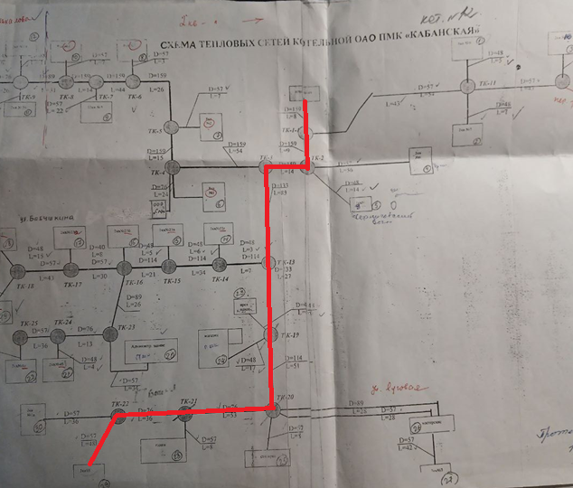

### Рисунок 14 – Путь движения теплоносителя от источника тепловой энергии до конечного потребителя, в зоне действия котельной №12 (рисунок П46.1 МУ)

32

ОБОСНОВЫВАЮЩИЕ МАТЕРИАЛЫ К СХЕМЕ ТЕПЛОСНАБЖЕНЯ ПОСЕЛЕНИЙ КАБАНСКОГО МУНИЦИПАЛЬНОГО РАЙОНА НА ПЕРИОД 2025-2033 ГГ. ГЛАВА 11. ОЦЕНКА НАДЕЖНОСТИ ТЕПЛОСНАБЖЕНИЯ

### Таблица 9 - Результаты расчета вероятности безотказной работы теплопроводов зоны котельной №12, при поэтапной реконструкции участков тепловой сети, осуществляемой за период до 2033 года (таблица П46.1 МУ)

|  |  |  |  |  |  |  |  |  |  |  |  |  |
| --- | --- | --- | --- | --- | --- | --- | --- | --- | --- | --- | --- | --- |
| **Номер участка пути** | **Начальная камера участка** | **Конечная камера участка** | **Диаметр трубопровода на участке, м** | **Длина трубопровода на участке, км** | **Год прокладки трубопровода** | **Тип прокладки (1-надземная; 2- подземная)** | **Продолжительность эксплуатации участка без капитального ремонта**  **(реконструкции), лет** | **Частота (интенсивность) отказа участка,**  **1/час** | **Среднее время восстановления участка, час** | **Параметр потока отказов теплоснабжения при отказе участка, 1/час** | **Параметр потока отказов теплоснабжения накопленным итогом, 1/час** | **Вероятность безотказной работы пути относительно конечного потребителя** |
| 1 | Котельная №12 | ТК-1-1 | 0,159 | 0,008 | 1995 | 1 | 38 | 0,0000226 | 17,6 | 0,0000012 | 0,0000012 | 0,999979 |
| 2 | ТК-1-1 | ТК-2 | 0,159 | 0,009 | 1999 | 1 | 34 | 0,0000226 | 17,6 | 0,000001 | 0,0000022 | 0,999962 |
| 3 | ТК-2 | ТК-3 | 0,159 | 0,014 | 1988 | 2 | 45 | 0,0000226 | 14,6 | 0,000002 | 0,0000042 | 0,999933 |
| 4 | ТК-3 | ТК-13 | 0,133 | 0,089 | 1988 | 2 | 45 | 0,0000226 | 14,6 | 0,000001 | 0,0000052 | 0,999918 |
| 5 | ТК-13 | ТК-19 | 0,133 | 0,027 | 1988 | 2 | 45 | 0,0000226 | 14,6 | 0,0000012 | 0,0000064 | 0,999901 |
| 6 | ТК-19 | ТК-20 | 0,114 | 0,051 | 1988 | 2 | 45 | 0,0000226 | 14,6 | 0,0000016 | 0,000008 | 0,9998768 |
| 7 | ТК-20 | ТК-21 | 0,076 | 0,053 | 1988 | 2 | 45 | 0,0000226 | 14,6 | 0,0000004 | 0,0000084 | 0,9998705 |
| 8 | ТК-21 | ТК-22 | 0,076 | 0,036 | 1988 | 2 | 45 | 0,0000226 | 14,6 | 0,0000003 | 0,0000087 | 0,9998659 |
| 9 | ТК-22 | ЖД№29 | 0,057 | 0,048 | 2008 | 2 | 25 | 0,0000226 | 12,1 | 0,0000004 | 0,0000091 | 0,9998607 |

37

ОБОСНОВЫВАЮЩИЕ МАТЕРИАЛЫ К СХЕМЕ ТЕПЛОСНАБЖЕНЯ ПОСЕЛЕНИЙ КАБАНСКОГО МУНИЦИПАЛЬНОГО РАЙОНА НА ПЕРИОД 2025-2033 ГГ. ГЛАВА 11. ОЦЕНКА НАДЕЖНОСТИ ТЕПЛОСНАБЖЕНИЯ

1,00

|  |  |  |  |  |  |  |  |  |
| --- | --- | --- | --- | --- | --- | --- | --- | --- |
|  |  |  |  |  |  |  |  |  |
|  |  |  |  |  |  |  |  |  |
|  |  |  |  |  |  |  |  |  |
|  |  |  |  |  |  |  |  |  |
|  |  |  |  |  |  |  |  |  |
| 1 | 2 | 3 | 4 | 5 | 6 | 7 | 8 | 9 |

0,98

0,96

Вероятность безотказной работы

0,94

0,92

0,90

|  |  |
| --- | --- |
| 0,88 |  |

Номера участков

фактическая ВБР нормативная ВБР

### Рисунок 15 – Сравнительный анализ нормативной и фактической ВБР по пути движения теплоносителя, в зоне действия котельной №12 (рисунок П46.2 МУ)

38

ОБОСНОВЫВАЮЩИЕ МАТЕРИАЛЫ К СХЕМЕ ТЕПЛОСНАБЖЕНЯ ПОСЕЛЕНИЙ КАБАНСКОГО МУНИЦИПАЛЬНОГО РАЙОНА НА ПЕРИОД 2025-2033 ГГ. ГЛАВА 11. ОЦЕНКА НАДЕЖНОСТИ ТЕПЛОСНАБЖЕНИЯ

## Котельные Селького Поселения «Байкало-Кударинское

## Котельная №9 ул.Куйбышева 1 Сельского Поселения «Байкало-Кударинское»

Результаты расчета показателей надежности теплоснабжения, сформированные в соответствии с Приложением 46 МУ, по методике расчета, изложенной в Приложении 18 МУ, представлены на рисунках и в таблице ниже.

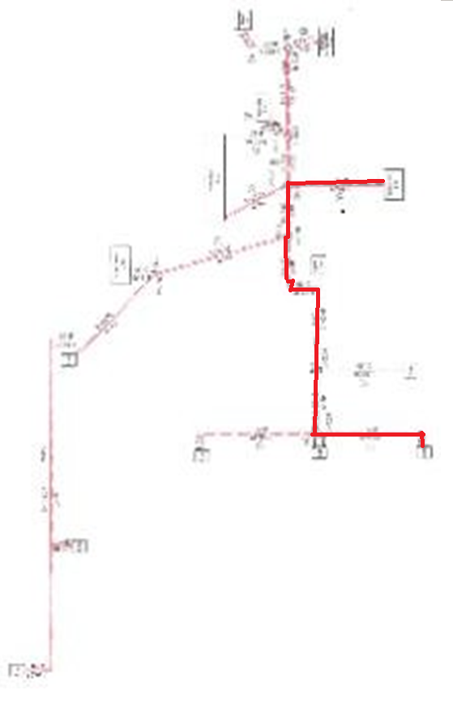

### Рисунок 16 – Путь движения теплоносителя от источника тепловой энергии до конечного потребителя, в зоне действия котельной №9 Сельского Поселения «Байкало-Кударинское» (рисунок П46.1 МУ)

ОБОСНОВЫВАЮЩИЕ МАТЕРИАЛЫ К СХЕМЕ ТЕПЛОСНАБЖЕНЯ ПОСЕЛЕНИЙ КАБАНСКОГО МУНИЦИПАЛЬНОГО РАЙОНА НА ПЕРИОД 2025-2033 ГГ. ГЛАВА 11. ОЦЕНКА НАДЕЖНОСТИ ТЕПЛОСНАБЖЕНИЯ

## 

## Котельная №13ул.Нелюбина,29 Сельского Поселения «Байкало-Кударинское»

Результаты расчета показателей надежности теплоснабжения, сформированные в соответствии с Приложением 46 МУ, по методике расчета, изложенной в Приложении 18 МУ, представлены на рисунках и в таблице ниже.

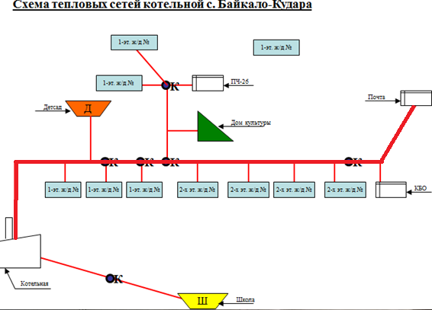

### Рисунок 17 – Путь движения теплоносителя от источника тепловой энергии до конечного потребителя, в зоне действия котельной №13 Сельского Поселения «Байкало-Кударинское» (рисунок П46.1 МУ)

39

ОБОСНОВЫВАЮЩИЕ МАТЕРИАЛЫ К СХЕМЕ ПОСЕЛЕНИЙ КАБАНСКОГО МУНИЦИПАЛЬНОГО РАЙОНА НА ПЕРИОД 2025-2033 ГГ. ГЛАВА 11. ОЦЕНКА НАДЕЖНОСТИ ТЕПЛОСНАБЖЕНИЯ

### Таблица 10 - Результаты расчета вероятности безотказной работы теплопроводов зоны котельной №9 и №13 Сельского Поселения «Байкало-Кударинское», при поэтапной реконструкции участков тепловой сети, осуществляемой за период до 2033 года (таблица П46.1 МУ)

|  |  |  |  |  |  |  |  |  |  |  |  |  |
| --- | --- | --- | --- | --- | --- | --- | --- | --- | --- | --- | --- | --- |
| **Номер участка пути** | **Начальная камера участка** | **Конечная камера участка** | **Диаметр трубопровода на участке, м** | **Длина трубопровода на участке, км** | **Год прокладки трубопровода** | **Тип прокладки (1-**  **надземная; 2-подземная)** | **Продолжительность эксплуатации участка без капитального ремонта**  **(реконструкции), лет** | **Частота (интенсивность) отказа участка,**  **1/час** | **Среднее время восстановления участка, час** | **Параметр потока отказов**  **теплоснабжения при отказе участка, 1/час** | **Параметр потока отказов**  **теплоснабжения накопленным итогом, 1/час** | **Вероятность безотказной работы пути относительно конечного**  **потребителя** |
| 1 | Котельная №9 | ТК-1 | 0,133 | 0,145 | 1983 | 1 | 36 | 0,0000226 | 9,1 | 0 | 0 | 1,000000 |
| 2 | ТК-1 | ТК-2 | 0,133 | 0,052 | 1983 | 2 | 36 | 0,0000226 | 9,1 | 0,0000002 | 0,0000002 | 0,999997 |
| 3 | ТК-2 | ТК-3 | 0,1 | 0,048 | 1983 | 2 | 36 | 0,0000226 | 9,1 | 0,0000006 | 0,0000008 | 0,999992 |
| 4 | ТК-3 | ТК-4 | 0,1 | 0,063 | 1983 | 2 | 36 | 0,0000226 | 9,1 | 0,0000001 | 0,0000009 | 0,999991 |
| 5 | ТК-4 | ТК-5 | 0,076 | 0,075 | 1983 | 2 | 36 | 0,0000226 | 6,7 | 0,0000012 | 0,0000062 | 0,999946 |
| 6 | ТК-5 | ТК-6 | 0,076 | 0,08 | 1983 | 2 | 36 | 0,0000226 | 6,7 | 0,0000002 | 0,0000064 | 0,999944 |
| 7 | ТК-6 | Ж/Д | 0,05 | 0,02 | 1983 | 2 | 36 | 0,0000226 | 6,7 | 0,0000012 | 0,0000062 | 0,999946 |
|  |  |  |  |  |  |  |  |  |  |  |  |  |
| 1 | Котельная  № 13 | ТК-1 | 0,15 | 0,15 | 1983 | 2 | 36 | 0,0000226 | 9,1 | 0 | 0 | 1,000000 |
| 2 | ТК-1 | ТК-2 | 0,15 | 0,06 | 1983 | 2 | 36 | 0,0000226 | 9,1 | 0,0000002 | 0,0000002 | 0,999997 |
| 3 | ТК-2 | ТК-3 | 0,133 | 0,05 | 1983 | 2 | 36 | 0,0000226 | 9,1 | 0,0000006 | 0,0000008 | 0,999992 |
| 4 | ТК-3 | ТК-4 | 0,133 | 0,048 | 1983 | 2 | 36 | 0,0000226 | 9,0 | 0,0000001 | 0,0000009 | 0,999991 |
| 5 | ТК-4 | ТК-5 | 0,125 | 0,05 | 1983 | 2 | 36 | 0,0000226 | 9,0 | 0,0000025 | 0,0000034 | 0,999969 |
| 6 | ТК-5 | ТК-6 | 0,125 | 0,048 | 1983 | 2 | 36 | 0,0000226 | 9,1 | 0,0000002 | 0,0000036 | 0,999967 |
| 7 | ТК-6 | ТК-7 | 0,1 | 0,053 | 1983 | 2 | 36 | 0,0000226 | 9,1 | 0,0000014 | 0,000005 | 0,999954 |
| 8 | ТК-7 | ТК-8 | 0,1 | 0,06 | 1983 | 2 | 36 | 0,0000226 | 6,7 | 0 | 0,000005 | 0,999954 |
| 9 | ТК-8 | ТК-9 | 0,1 | 0,055 | 1983 | 2 | 36 | 0,0000226 | 6,7 | 0,0000012 | 0,0000062 | 0,999946 |
| 10 | ТК-9 | Почта | 0,076 | 0,1 | 1983 | 2 | 36 | 0,0000226 | 6,7 | 0,0000002 | 0,0000064 | 0,999944 |
|  |  |  |  |  |  |  |  |  |  |  |  |  |
| 1 | Котельная №9 | Школа | 0,219 | 0,15 | 1983 | 2 | 36 | 0,0000226 | 6,7 | 0,0000005 | 0,0000069 | 0,999941 |

40

ОБОСНОВЫВАЮЩИЕ МАТЕРИАЛЫ К СХЕМЕ ТЕПЛОСНАБЖЕНЯ ПОСЕЛЕНИЙ КАБАНСКОГО МУНИЦИПАЛЬНОГО РАЙОНА НА ПЕРИОД 2025-2033 ГГ. ГЛАВА 11. ОЦЕНКА НАДЕЖНОСТИ ТЕПЛОСНАБЖЕНИЯ

1,00

|  |  |  |  |  |  |  |
| --- | --- | --- | --- | --- | --- | --- |
|  |  |  |  |  |  |  |
|  |  |  |  |  |  |  |
|  |  |  |  |  |  |  |
|  |  |  |  |  |  |  |
|  |  |  |  |  |  |  |
| 1 | 2 | 3 | 4 | 5 | 6 | 7 |

0,98

0,96

Вероятность безотказной работы

0,94

0,92

0,90

0,88

Номера участков

фактическая ВБР нормативная ВБР

### Рисунок 18 – Сравнительный анализ нормативной и фактической ВБР по пути движения теплоносителя, в зоне действия котельной №9 Сельского Поселения «Байкало-Кударинское» (рисунок П46.2 МУ)

41

ОБОСНОВЫВАЮЩИЕ МАТЕРИАЛЫ К СХЕМЕ ТЕПЛОСНАБЖЕНЯ ПОСЕЛЕНИЙ КАБАНСКОГО МУНИЦИПАЛЬНОГО РАЙОНА НА ПЕРИОД 2025-2033 ГГ. ГЛАВА 11. ОЦЕНКА НАДЕЖНОСТИ ТЕПЛОСНАБЖЕНИЯ

1,00

|  |  |  |  |  |  |  |  |  |  |
| --- | --- | --- | --- | --- | --- | --- | --- | --- | --- |
|  |  |  |  |  |  |  |  |  |  |
|  |  |  |  |  |  |  |  |  |  |
|  |  |  |  |  |  |  |  |  |  |
|  |  |  |  |  |  |  |  |  |  |
|  |  |  |  |  |  |  |  |  |  |
| 1 | 2 | 3 | 4 | 5 | 6 | 7 | 8 | 9 | 10 |

0,98

0,96

Вероятность безотказной работы

0,94

0,92

0,90

0,88

Номера участков

фактическая ВБР нормативная ВБР

### Рисунок 19 – Сравнительный анализ нормативной и фактической ВБР по пути движения теплоносителя, в зоне действия котельной №13 Сельского Поселения «Байкало-Кударинское» (рисунок П46.2 МУ)

42

ОБОСНОВЫВАЮЩИЕ МАТЕРИАЛЫ К СХЕМЕ ТЕПЛОСНАБЖЕНЯ ПОСЕЛЕНИЙ КАБАНСКОГО МУНИЦИПАЛЬНОГО РАЙОНА НА ПЕРИОД 2025-2033 ГГ. ГЛАВА 11. ОЦЕНКА НАДЕЖНОСТИ ТЕПЛОСНАБЖЕНИЯ

## Котельные Сельского Поселения «Выдринское»

## Котельная №1 Сельского Поселения «Выдринское»

Результаты расчета показателей надежности теплоснабжения, сформированные в соответствии с Приложением 46 МУ, по методике расчета, изложенной в Приложении 18 МУ, представлены на рисунках и в таблице ниже.

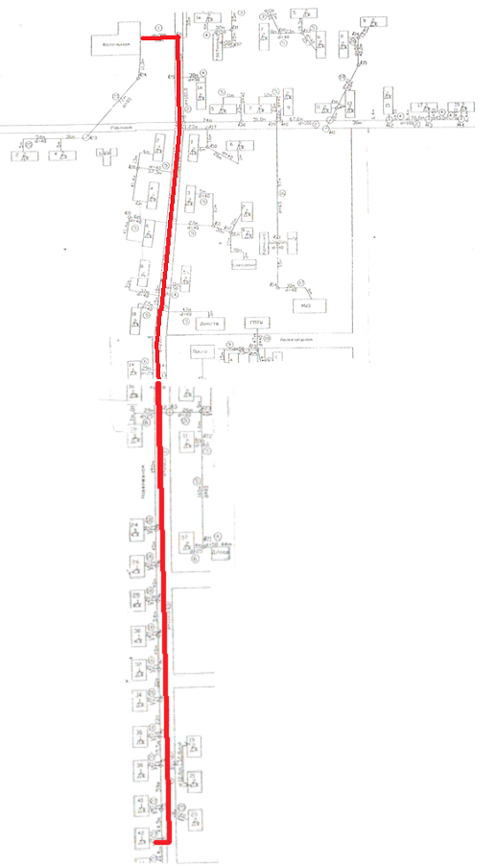

### Рисунок 20– Путь движения теплоносителя от источника тепловой энергии до конечного потребителя, в зоне действия котельной №1 Сельского Поселения «Выдринское» (рисунок П46.1 МУ)

43

ОБОСНОВЫВАЮЩИЕ МАТЕРИАЛЫ К СХЕМЕ ТЕПЛОСНАБЖЕНЯ ПОСЕЛЕНИЙ КАБАНСКОГО МУНИЦИПАЛЬНОГО РАЙОНА НА ПЕРИОД 2025-2033 ГГ. ГЛАВА 11. ОЦЕНКА НАДЕЖНОСТИ ТЕПЛОСНАБЖЕНИЯ

## 

## Котельная №2 Сельского Поселения «Выдринское»

Результаты расчета показателей надежности теплоснабжения, сформированные в соответствии с Приложением 46 МУ, по методике расчета, изложенной в Приложении 18 МУ, представлены на рисунках и в таблице ниже.

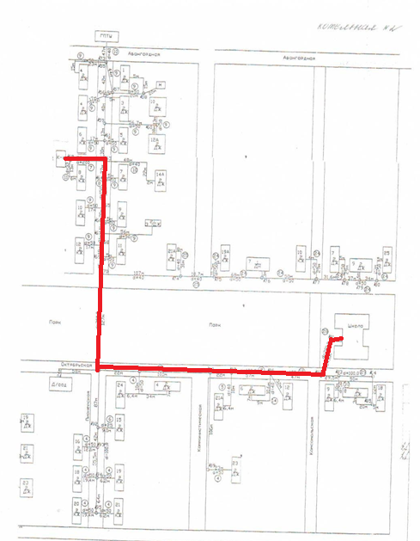

### Рисунок 21 – Путь движения теплоносителя от источника тепловой энергии до конечного потребителя, в зоне действия котельной №2 Сельского Поселения «Выдринское» (рисунок П46.1 МУ)

44

ОБОСНОВЫВАЮЩИЕ МАТЕРИАЛЫ К СХЕМЕ ТЕПЛОСНАБЖЕНЯ ПОСЕЛЕНИЙ КАБАНСКОГО МУНИЦИПАЛЬНОГО РАЙОНА НА ПЕРИОД 2025-2033 ГГ. ГЛАВА 11. ОЦЕНКА НАДЕЖНОСТИ ТЕПЛОСНАБЖЕНИЯ

## Котельная №3 Сельского Поселения «Выдринское»

Результаты расчета показателей надежности теплоснабжения, сформированные в соответствии с Приложением 46 МУ, по методике расчета, изложенной в Приложении 18 МУ, представлены на рисунках и в таблице ниже.

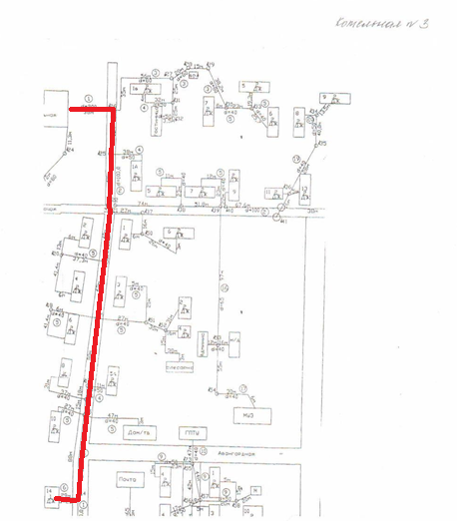

### Рисунок 22 – Путь движения теплоносителя от источника тепловой энергии до конечного потребителя, в зоне действия котельной №3 Сельского Поселения «Выдринское» (рисунок П46.1 МУ)

45

ОБОСНОВЫВАЮЩИЕ МАТЕРИАЛЫ К СХЕМЕ ТЕПЛОСНАБЖЕНЯ ПОСЕЛЕНИЙ КАБАНСКОГО МУНИЦИПАЛЬНОГО РАЙОНА НА ПЕРИОД 2025-2033 ГГ. ГЛАВА 11. ОЦЕНКА НАДЕЖНОСТИ ТЕПЛОСНАБЖЕНИЯ

## Котельная №4 Сельского Поселения «Выдринское»

Результаты расчета показателей надежности теплоснабжения, сформированные в соответствии с Приложением 46 МУ, по методике расчета, изложенной в Приложении 18 МУ, представлены на рисунках и в таблице ниже.

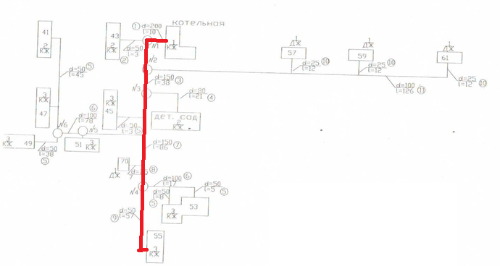

### Рисунок 23 – Путь движения теплоносителя от источника тепловой энергии до конечного потребителя, в зоне действия котельной №4 Сельского Поселения «Выдринское» (рисунок П46.1 МУ)

46

ОБОСНОВЫВАЮЩИЕ МАТЕРИАЛЫ К СХЕМЕ ПОСЕЛЕНИЙ КАБАНСКОГО МУНИЦИПАЛЬНОГО РАЙОНА НА ПЕРИОД 2025-2033 ГГ. ГЛАВА 11. ОЦЕНКА НАДЕЖНОСТИ ТЕПЛОСНАБЖЕНИЯ

### Таблица 10 - Результаты расчета вероятности безотказной работы теплопроводов зоны котельных №1-4 Сельского Поселения «Выдринское», при поэтапной реконструкции участков тепловой сети, осуществляемой за период до 2033 года (таблица П46.1 МУ)

|  |  |  |  |  |  |  |  |  |  |  |  |  |
| --- | --- | --- | --- | --- | --- | --- | --- | --- | --- | --- | --- | --- |
| **Номер участка пути** | **Начальная камера участка** | **Конечная камера участка** | **Диаметр трубопровода на участке, м** | **Длина трубопровода на участке, км** | **Год прокладки трубопровода** | **Тип прокладки (1-**  **надземная; 2-подземная)** | **Продолжительность эксплуатации участка без капитального ремонта**  **(реконструкции), лет** | **Частота (интенсивность) отказа участка,**  **1/час** | **Среднее время восстановления участка, час** | **Параметр потока отказов**  **теплоснабжения при отказе участка, 1/час** | **Параметр потока отказов**  **теплоснабжения накопленным итогом, 1/час** | **Вероятность безотказной работы пути относительно конечного**  **потребителя** |
| 1 | Котельная №91 | К-26 | 0,2 | 0,03 | 1983 | 1 | 40 | 0,0000226 | 9,1 | 0 | 0 | 1,000000 |
| 2 | К-26 | К-25 | 0,2 | 0,015 | 1983 | 1 | 40 | 0,0000226 | 9,1 | 0,0000002 | 0,0000002 | 0,999997 |
| 3 | К-25 | К-20 | 0,2 | 0,045 | 1983 | 2 | 40 | 0,0000226 | 9,1 | 0,0000006 | 0,0000008 | 0,999992 |
| 4 | К-20 | К-19 | 0,2 | 0,04 | 1983 | 2 | 40 | 0,0000226 | 9,1 | 0,0000001 | 0,0000009 | 0,999991 |
| 5 | К-19 | К-18 | 0,2 | 0,062 | 1983 | 2 | 40 | 0,0000226 | 6,7 | 0,0000012 | 0,0000062 | 0,999946 |
| 6 | К-18 | К-17 | 0,2 | 0,08 | 1983 | 2 | 40 | 0,0000226 | 6,7 | 0,0000002 | 0,0000064 | 0,999944 |
| 7 | К-17 | К-16 | 0,2 | 0,015 | 1983 | 2 | 40 | 0,0000226 | 6,7 | 0,0000012 | 0,0000062 | 0,999946 |
| 8 | К-16 | К-15 | 0,2 | 0,015 | 1983 | 2 | 40 | 0,0000226 | 9,1 | 0,0000002 | 0,0000002 | 0,999997 |
| 9 | К-15 | К-14 | 0,2 | 0,08 | 1983 | 2 | 40 | 0,0000226 | 9,1 | 0,0000006 | 0,0000008 | 0,999992 |
| 10 | К-14 | К-13 | 0,1 | 0,15 | 1983 | 2 | 40 | 0,0000226 | 9,1 | 0,0000001 | 0,0000009 | 0,999991 |
| 11 | К-13 | К-12 | 0,1 | 0,04 | 1983 | 2 | 40 | 0,0000226 | 6,7 | 0,0000012 | 0,0000062 | 0,999946 |
| 12 | К-12 | К-11 | 0,1 | 0,04 | 1983 | 2 | 40 | 0,0000226 | 6,7 | 0,0000002 | 0,0000064 | 0,999944 |
| 13 | К-11 | К-10 | 0,1 | 0,054 | 1983 | 2 | 40 | 0,0000226 | 6,7 | 0,0000012 | 0,0000062 | 0,999946 |
| 14 | К-10 | К-9 | 0,1 | 0,048 | 1983 | 2 | 40 | 0,0000226 | 9,1 | 0,0000002 | 0,0000002 | 0,999997 |
| 15 | К-9 | К-8 | 0,1 | 0,03 | 1983 | 2 | 40 | 0,0000226 | 9,1 | 0,0000006 | 0,0000008 | 0,999992 |
| 16 | К-8 | К-7 | 0,1 | 0,035 | 1983 | 2 | 40 | 0,0000226 | 9,1 | 0,0000001 | 0,0000009 | 0,999991 |
| 17 | К-7 | К-6 | 0,1 | 0,059 | 1983 | 2 | 40 | 0,0000226 | 6,7 | 0,0000012 | 0,0000062 | 0,999946 |
| 18 | К-6 | Дом№32 | 0,04 | 0,046 | 1983 | 2 | 40 | 0,0000226 | 6,7 | 0,0000002 | 0,0000064 | 0,999944 |
| 1 | Котельная №2 | К-62 | 0,2 | 0,01 | 1979 | 1 | 45 | 0,0000226 | 9,1 | 0 | 0 | 1,000000 |
| 2 | К-62 | К-63 | 0,2 | 0,059 | 1979 | 1 | 45 | 0,0000226 | 9,1 | 0,0000002 | 0,0000002 | 0,999997 |
| 3 | К-63 | К-64 | 0,15 | 0,027 | 1979 | 2 | 45 | 0,0000226 | 9,1 | 0,0000006 | 0,0000008 | 0,999992 |
| 4 | К-64 | К-65 | 0,15 | 0,039 | 1979 | 2 | 45 | 0,0000226 | 9,0 | 0,0000001 | 0,0000009 | 0,999991 |
| 5 | К-65 | К-66 | 0,15 | 0,039 | 1979 | 2 | 45 | 0,0000226 | 9,0 | 0,0000025 | 0,0000034 | 0,999969 |
| 6 | К-66 | К-67 | 0,15 | 0,048 | 1979 | 2 | 45 | 0,0000226 | 9,1 | 0,0000002 | 0,0000036 | 0,999967 |
| 7 | К-67 | К-68 | 0,15 | 0,053 | 1979 | 2 | 45 | 0,0000226 | 9,1 | 0,0000014 | 0,000005 | 0,999954 |
| 8 | К-68 | К-69 | 0,15 | 0,06 | 1979 | 2 | 45 | 0,0000226 | 6,7 | 0 | 0,000005 | 0,999954 |
| 9 | К-69 | К-70 | 0,15 | 0,055 | 1979 | 2 | 45 | 0,0000226 | 6,7 | 0,0000012 | 0,0000062 | 0,999946 |
| 10 | К-70 | К-71 | 0,15 | 0,1 | 1979 | 2 | 45 | 0,0000226 | 6,7 | 0,0000002 | 0,0000064 | 0,999944 |
| 11 | К-71 | К-74 | 0,1 | 0,107 | 1979 | 2 | 45 | 0,0000226 | 9,0 | 0,0000001 | 0,0000009 | 0,999991 |
| 12 | К-74 | К-75 | 0,1 | 0,0167 | 1979 | 2 | 45 | 0,0000226 | 9,0 | 0,0000025 | 0,0000034 | 0,999969 |
| 13 | К-75 | К-76 | 0,05 | 0,069 | 1979 | 2 | 45 | 0,0000226 | 9,1 | 0,0000002 | 0,0000036 | 0,999967 |
| 14 | К-76 | К-77 | 0,05 | 0,05 | 1979 | 2 | 45 | 0,0000226 | 9,1 | 0,0000014 | 0,000005 | 0,999954 |
| 15 | К-77 | К-78 | 0,05 | 0,0316 | 1979 | 2 | 45 | 0,0000226 | 9,0 | 0,0000001 | 0,0000009 | 0,999991 |
| 16 | К-78 | К-79 | 0,05 | 0,037 | 1979 | 2 | 45 | 0,0000226 | 9,0 | 0,0000025 | 0,0000034 | 0,999969 |
| 17 | К-79 | К-80 | 0,05 | 0,034 | 1979 | 2 | 45 | 0,0000226 | 6,7 | 0,0000012 | 0,0000062 | 0,999946 |
| 18 | К-80 | Дом№23 | 0,05 | 0,029 | 1979 | 2 | 45 | 0,0000226 | 6,7 | 0,0000002 | 0,0000064 | 0,999944 |
| 1 | Котельная №3 | К26 | 0,2 | 0,038 | 1989 | 1 | 44 | 0,0000113 | 29,4 | 0 | 0,0001184 | 0,996229 |
| 2 | К26 | К25 | 0,2 | 0,015 | 1982 | 1 | 42 | 0,0000226 | 9,1 | 0,0000002 | 0,0000002 | 0,999444 |
| 3 | К-25 | К-22 | 0,2 | 0,019 | 1982 | 1 | 42 | 0,0000226 | 9,1 | 0,0000006 | 0,0000008 | 0,999378 |
| 4 | К-22 | К-21 | 0,2 | 0,086 | 1982 | 1 | 42 | 0,0000226 | 9,1 | 0,0000001 | 0,0000009 | 0,999262 |
| 5 | К-21 | К-9 | 0,2 | 0,04 | 1982 | 2 | 42 | 0,0000226 | 6,7 | 0,0000012 | 0,0000062 | 0,999177 |
| 6 | К-9 | К-7 | 0,2 | 0,045 | 1982 | 2 | 42 | 0,0000226 | 6,7 | 0,0000002 | 0,0000064 | 0,999065 |
| 7 | К-7 | К-6 | 0,2 | 0,08 | 1982 | 2 | 42 | 0,0000226 | 6,7 | 0,0000012 | 0,0000062 | 0,998940 |
| 8 | К-6 | К-5 | 0,2 | 0,018 | 1982 | 2 | 42 | 0,0000226 | 9,1 | 0,0000002 | 0,0000002 | 0,998935 |
| 9 | К-5 | К-4 | 0,2 | 0,015 | 1982 | 2 | 42 | 0,0000226 | 9,1 | 0,0000006 | 0,0000008 | 0,999444 |
| 10 | К-4 | Д№14 | 0,2 | 0,098 | 1982 | 2 | 42 | 0,0000226 | 9,1 | 0,0000001 | 0,0000009 | 0,999378 |
| 1 | Котельная №4 | ТК-1 | 0,2 | 0,01 | 1989 | 1 | 44 | 0,0000113 | 29,4 | 0 | 0,0001184 | 0,996229 |
| 2 | ТК-1 | ТК-2 | 0,5 | 0,00113 | 1989 | 1 | 44 | 0,0000226 | 29,4 | 0 | 0,0001184 | 0,996229 |
| 3 | ТК-2 | ТК-3 | 0,15 | 0,038 | 1989 | 1 | 44 | 0,0000226 | 29,4 | 0 | 0,0001184 | 0,996228 |
| 4 | ТК-3 | ТК-4 | 0,15 | 0,086 | 1989 | 1 | 44 | 0,0000226 | 29,4 | 0 | 0,0001184 | 0,996227 |
| 5 | ТК-4 | Дом №55 | 0,05 | 0,057 | 1989 | 2 | 44 | 0,0000226 | 30,2 | 0,0000011 | 0,0001195 | 0,996194 |

47

ОБОСНОВЫВАЮЩИЕ МАТЕРИАЛЫ К СХЕМЕ ТЕПЛОСНАБЖЕНЯ ПОСЕЛЕНИЙ КАБАНСКОГО МУНИЦИПАЛЬНОГО РАЙОНА НА ПЕРИОД 2025-2033 ГГ. ГЛАВА 11. ОЦЕНКА НАДЕЖНОСТИ ТЕПЛОСНАБЖЕНИЯ

1,00

|  |  |  |  |  |  |  |  |  |  |  |  |  |  |  |  |  |  |
| --- | --- | --- | --- | --- | --- | --- | --- | --- | --- | --- | --- | --- | --- | --- | --- | --- | --- |
|  |  |  |  |  |  |  |  |  |  |  |  |  |  |  |  |  |  |
|  |  |  |  |  |  |  |  |  |  |  |  |  |  |  |  |  |  |
|  |  |  |  |  |  |  |  |  |  |  |  |  |  |  |  |  |  |
|  |  |  |  |  |  |  |  |  |  |  |  |  |  |  |  |  |  |
|  |  |  |  |  |  |  |  |  |  |  |  |  |  |  |  |  |  |
| 1 | 2 | 3 | 4 | 5 | 6 | 7 | 8 | 9 | 10 | 11 | 12 | 13 | 14 | 15 | 16 | 17 | 18 |

0,98

0,96

Вероятность безотказной работы

0,94

0,92

0,90

0,88

Номера участков

фактическая ВБР нормативная ВБР

### Рисунок 24 – Сравнительный анализ нормативной и фактической ВБР по пути движения теплоносителя, в зоне действия котельной №1 Сельского Поселения «Выдринское» (рисунок П46.2 МУ)

48

ОБОСНОВЫВАЮЩИЕ МАТЕРИАЛЫ К СХЕМЕ ТЕПЛОСНАБЖЕНЯ ПОСЕЛЕНИЙ КАБАНСКОГО МУНИЦИПАЛЬНОГО РАЙОНА НА ПЕРИОД 2025-2033 ГГ. ГЛАВА 11. ОЦЕНКА НАДЕЖНОСТИ ТЕПЛОСНАБЖЕНИЯ

1,00

|  |  |  |  |  |  |  |  |  |  |  |  |  |  |  |  |  |  |
| --- | --- | --- | --- | --- | --- | --- | --- | --- | --- | --- | --- | --- | --- | --- | --- | --- | --- |
|  |  |  |  |  |  |  |  |  |  |  |  |  |  |  |  |  |  |
|  |  |  |  |  |  |  |  |  |  |  |  |  |  |  |  |  |  |
|  |  |  |  |  |  |  |  |  |  |  |  |  |  |  |  |  |  |
|  |  |  |  |  |  |  |  |  |  |  |  |  |  |  |  |  |  |
|  |  |  |  |  |  |  |  |  |  |  |  |  |  |  |  |  |  |
| 1 | 2 | 3 | 4 | 5 | 6 | 7 | 8 | 9 | 10 | 11 | 12 | 13 | 14 | 15 | 16 | 17 | 18 |

0,98

0,96

Вероятность безотказной работы

0,94

0,92

0,90

0,88

Номера участков

фактическая ВБР нормативная ВБР

### Рисунок 25 – Сравнительный анализ нормативной и фактической ВБР по пути движения теплоносителя, в зоне действия котельной №2 Сельского Поселения «Выдринское» (рисунок П46.2 МУ)

### 49

ОБОСНОВЫВАЮЩИЕ МАТЕРИАЛЫ К СХЕМЕ ТЕПЛОСНАБЖЕНЯ ПОСЕЛЕНИЙ КАБАНСКОГО МУНИЦИПАЛЬНОГО РАЙОНА НА ПЕРИОД 2025-2033 ГГ. ГЛАВА 11. ОЦЕНКА НАДЕЖНОСТИ ТЕПЛОСНАБЖЕНИЯ

1,00

|  |  |  |  |  |  |  |  |  |  |
| --- | --- | --- | --- | --- | --- | --- | --- | --- | --- |
|  |  |  |  |  |  |  |  |  |  |
|  |  |  |  |  |  |  |  |  |  |
|  |  |  |  |  |  |  |  |  |  |
|  |  |  |  |  |  |  |  |  |  |
|  |  |  |  |  |  |  |  |  |  |
| 1 | 2 | 3 | 4 | 5 | 6 | 7 | 8 | 9 | 10 |

0,98

0,96

Вероятность безотказной работы

0,94

0,92

0,90

0,88

Номера участков

фактическая ВБР нормативная ВБР

### Рисунок 26 – Сравнительный анализ нормативной и фактической ВБР по пути движения теплоносителя, в зоне действия котельной №3 Сельского Поселения «Выдринское» (рисунок П46.2 МУ)

### 50

ОБОСНОВЫВАЮЩИЕ МАТЕРИАЛЫ К СХЕМЕ ТЕПЛОСНАБЖЕНЯ ПОСЕЛЕНИЙ КАБАНСКОГО МУНИЦИПАЛЬНОГО РАЙОНА НА ПЕРИОД 2025-2033 ГГ. ГЛАВА 11. ОЦЕНКА НАДЕЖНОСТИ ТЕПЛОСНАБЖЕНИЯ

1,00

|  |  |  |  |  |
| --- | --- | --- | --- | --- |
|  |  |  |  |  |
|  |  |  |  |  |
|  |  |  |  |  |
|  |  |  |  |  |
|  |  |  |  |  |
| 1 | 2  3 | 3 | 4 | 5  7 |

0,98

0,96

Вероятность безотказной работы

0,94

0,92

0,90

0,88

Номера участков

фактическая ВБР нормативная ВБР

### Рисунок 27 – Сравнительный анализ нормативной и фактической ВБР по пути движения теплоносителя, в зоне действия котельной №4 Сельского Поселения «Выдринское» (рисунок П46.2 МУ)

ОБОСНОВЫВАЮЩИЕ МАТЕРИАЛЫ К СХЕМЕ ТЕПЛОСНАБЖЕНЯ ПОСЕЛЕНИЙ КАБАНСКОГО МУНИЦИПАЛЬНОГО РАЙОНА НА ПЕРИОД 2025-2033 ГГ. ГЛАВА 11. ОЦЕНКА НАДЕЖНОСТИ ТЕПЛОСНАБЖЕНИЯ

## Котельные Сельского Поселения «Клюевскоее»

## Котельная №1 Сельского Поселения «Клюевское»

Результаты расчета показателей надежности теплоснабжения, сформированные в соответствии с Приложением 46 МУ, по методике расчета, изложенной в Приложении 18 МУ, представлены на рисунках и в таблице ниже.

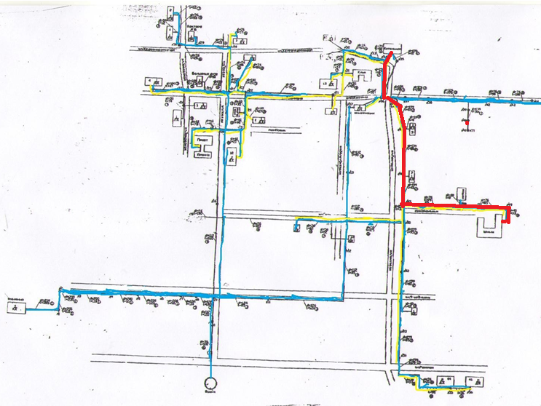

ОБОСНОВЫВАЮЩИЕ МАТЕРИАЛЫ К СХЕМЕ ТЕПЛОСНАБЖЕНЯ ПОСЕЛЕНИЙ КАБАНСКОГО МУНИЦИПАЛЬНОГО РАЙОНА НА ПЕРИОД 2025-2033 ГГ. ГЛАВА 11. ОЦЕНКА НАДЕЖНОСТИ ТЕПЛОСНАБЖЕНИЯ

## Котельная Сельского Поселения «Посольское»

**Котельная Новостройка Сельского Поселения «Посольское»**

Результаты расчета показателей надежности теплоснабжения, сформированные в соответствии с Приложением 46 МУ, по методике расчета, изложенной в Приложении 18 МУ, представлены на рисунках и в таблице ниже.

# 

ОБОСНОВЫВАЮЩИЕ МАТЕРИАЛЫ К СХЕМЕ ТЕПЛОСНАБЖЕНЯ ПОСЕЛЕНИЙ КАБАНСКОГО МУНИЦИПАЛЬНОГО РАЙОНА НА ПЕРИОД 2025-2033 ГГ. ГЛАВА 11. ОЦЕНКА НАДЕЖНОСТИ ТЕПЛОСНАБЖЕНИЯ

**Котельная Школьная Сельского Поселения «Посольское»**

Результаты расчета показателей надежности теплоснабжения, сформированные в соответствии с Приложением 46 МУ, по методике расчета, изложенной в Приложении 18 МУ, представлены на рисунках и в таблице ниже.

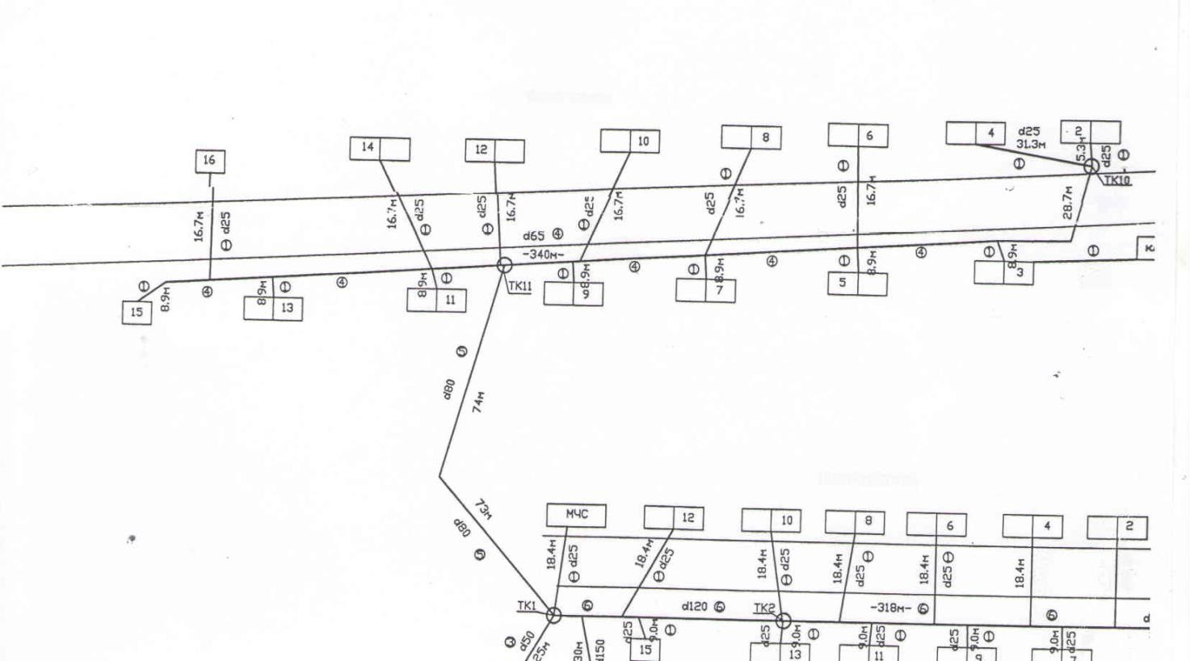

ОБОСНОВЫВАЮЩИЕ МАТЕРИАЛЫ К СХЕМЕ ТЕПЛОСНАБЖЕНЯ ПОСЕЛЕНИЙ КАБАНСКОГО МУНИЦИПАЛЬНОГО РАЙОНА НА ПЕРИОД 2025-2033 ГГ. ГЛАВА 11. ОЦЕНКА НАДЕЖНОСТИ ТЕПЛОСНАБЖЕНИЯ

## Котельная Сельского Поселения «Брянское»

Результаты расчета показателей надежности теплоснабжения, сформированные в соответствии с Приложением 46 МУ, по методике расчета, изложенной в Приложении 18 МУ, представлены на рисунках и в таблице ниже.

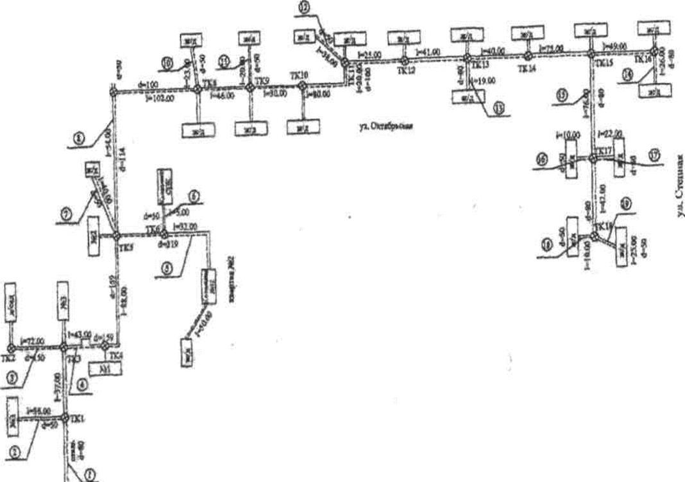

ОБОСНОВЫВАЮЩИЕ МАТЕРИАЛЫ К СХЕМЕ ТЕПЛОСНАБЖЕНЯ ПОСЕЛЕНИЙ КАБАНСКОГО МУНИЦИПАЛЬНОГО РАЙОНА НА ПЕРИОД 2025-2033 ГГ. ГЛАВА 11. ОЦЕНКА НАДЕЖНОСТИ ТЕПЛОСНАБЖЕНИЯ

# Обоснование результатов оценки коэффициентов готовности теплопроводов к несению тепловой нагрузки

Результаты расчета перспективных показателей вероятности безотказной работы систем теплоснабжения представлены в разделе 4. Поскольку вероятность безотказной работы ни по одному источнику теплоснабжения не опускается ниже минимально допустимого значения, готовность теплопроводов к несению тепловой нагрузки будет также выше минимально допустимого значения 0,97.

# Расчет надежности теплоснабжения нерезервируемых участков тепловой сети

В системах теплоснабжения одним из самых распространенных способов повышения надежности является резервирование участков, суммы участков, целых магистральных выводов или насосных агрегатов, секционирующих задвижек и т.д. А наиболее часто применяемым способом расчета систем теплоснабжения с резервированием – приведение реальной системы теплоснабжения к эквивалентной модели параллельных или последовательно-параллельных соединений участков тепловой сети. Этот метод, конечно, является не единственным, но значительно более простым чем, например, «метод минимальных путей - минимальных сечений».

Однако, в любом случае, прежде чем решать задачу эквивалентирования схемы необходимо выполнить структурный анализ тепловой сети, который заключается в том, чтобы определить весь набор путей передачи теплоносителя от источника тепловой мощности к потребителю (узлу «сброса» (иногда «стока») тепловой нагрузки). Выявленные пути и их совместное рассмотрение позволяют свести схему к параллельному или последовательно параллельному соединению участков тепловой сети.

Все эти приемы и методы хорошо известны и широко применяются при структурном анализе сложных схем электрических сетей и неоднократно апробированы при анализе надежности схем теплоснабжения. Алгоритм решения задачи расчета надежности резервированных тепловых сетей сводится к следующим простым шагам и вычислениям.

***Шаг 1.*** Выделяется потребитель, относительно которого выполняется расчет надежности вероятности безотказной работы теплоснабжения

***Шаг 2 .*** Выполняется структурный анализ тепловой сети, позволяющий выделить все пути, по которым можно осуществить передачу теплоносителя от источника до выделенного потребителя. В некоторых специализированных программных комплексах (например,

«Теплограф», «Zulu») эта процедура осуществляется автоматически, что значительно сокращает время на структурный анализ тепловой сети.

ОБОСНОВЫВАЮЩИЕ МАТЕРИАЛЫ К СХЕМЕ ТЕПЛОСНАБЖЕНЯ ПОСЕЛЕНИЙ КАБАНСКОГО МУНИЦИПАЛЬНОГО РАЙОНА НА ПЕРИОД 2025-2033 ГГ. ГЛАВА 11. ОЦЕНКА НАДЕЖНОСТИ ТЕПЛОСНАБЖЕНИЯ

***Шаг 3.*** Составляется эквивалентная схема путей для расчета надежности теплоснабжения. Она будет состоять из параллельно-последовательных или последовательно- параллельных участков тепловой сети (в смысле надежности).

***Шаг 4.*** Для всех последовательных участков пути, также как для не резервированных участков, рассчитывается их вероятность безотказной работы, в соответствии с методом, приведенным в разделе 2.2.1. По результатам расчетов определяются:

- вероятность безотказной работы эквивалентного нерезервированного - того пути:

*n*

*pej*

  *pi*

*i* 1

(5.1)

- вероятность отказа эквивалентного нерезервированного -того пути:

*n*

*qej*  1  *pi*

*i*1

(5.2)

- параметр потока отказов эквивалентного нерезервированного *j* -того пути:

*j* *N*

*ej*

 *i Li*   *zi*,*k*

*j* 1 ,

(5.3)

пути:

- среднее время безотказной работы эквивалентного нерезервированного *j* -того

*Tбр*.*ej*

1 *ej*

(5.4)

,

- среднее время восстановления (ремонта) эквивалентного нерезервированного *j* - того пути:

при этом

*Tвс*.*ej*

 *qej*

*ej*

(5.5)

,

ОБОСНОВЫВАЮЩИЕ МАТЕРИАЛЫ К СХЕМЕ ТЕПЛОСНАБЖЕНЯ ПОСЕЛЕНИЙ КАБАНСКОГО МУНИЦИПАЛЬНОГО РАЙОНА НА ПЕРИОД 2025-2033 ГГ. ГЛАВА 11. ОЦЕНКА НАДЕЖНОСТИ ТЕПЛОСНАБЖЕНИЯ

*qej*

 *еj* *Tвс*,*еj* (5.6)

***Шаг 5.*** После сведения всех показателей надежности нерезервированных участков пути к эквивалентным значениям рассчитываются показатели надежности параллельных соединений участков пути, состоящих из эквивалентных последовательных:

,

- вероятность безотказной работы эквивалентного резервированного *k* -того пути:

*pek*

*m*

 1 *qej*

*j* 1

(5.7)

- вероятность отказа эквивалентного резервированного *k* -того пути:

*qek*

*m*

  *qej*

*j* 1

(5.8)

- параметр потока отказов эквивалентного резервированного *k* -того пути:

*m m*1

*ek*

 *ej* *elTej*

(5.9)

*j* 1

*l* 1

*l*  *j* ,

- среднее время безотказной работы эквивалентного резервированного *k* -того пути:

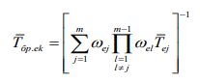 (5.10)

пути:

- среднее время восстановления (ремонта) эквивалентного резервированного *k* -того

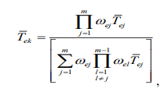 (5.11)

,

## Расчет критериев надежности теплоснабжения

## Котельная СП «Байкало-Кударинское», установленная мощность котельной – 2,7 Гкал/ч

**Показатель надежности электроснабжения источников тепла (Кэ),** характеризуется наличием или отсутствием резервного электропитания:

* при наличии резервного электроснабжения Кэ = 1,0;
* при отсутствии резервного электроснабжения при мощности источника тепловой энергии (Гкал/ч):

до 5,0 - Кэ = 0,8;

5,0 – 20 - Кэ = 0,7;

свыше 20 - Кэ = 0,6.

***На котельной имеется резервный ввод по электроснабжению Кэ = 1,0;***

## Показатель надежности водоснабжения источников тепла (Кв)

характеризуется наличием или отсутствием резервного водоснабжения:

* + - при наличии резервного водоснабжения Кв = 1,0;
    - при отсутствии резервного водоснабжения при мощности источника тепловой энергии (Гкал/ч):

до 5,0 - Кв = 0,8;

5,0 – 20 - Кв = 0,7;

свыше 20 - Кв = 0,6.

***Резервным водоснабжением на котельной являются подпиточные емкости по V=4,0 м³, V=9,0 м³, V=40,0 м³, соответственно Кв = 1,0***

## Показатель надежности топливоснабжения источников тепла (Кт),

характеризуется наличием или отсутствием резервного топливоснабжения:

* при наличии резервного топлива Кт = 1,0;
* при отсутствии резервного топлива при мощности источника тепловой энергии (Гкал/ч): до 5,0 - Кт = 1,0;

5,0 – 20 - Кт = 0,7;

свыше 20 - Кт = 0,5.

### На котельной отсутствует система резервного топливоснабжения. Кт = 1,0

Показатель соответствия тепловой мощности источников тепла и пропускной способности тепловых сетей фактическим тепловым нагрузкам потребителей (Кб).Величина этого показателя определяется размером дефицита (%):

до 10 - Кб = 1,0;

10 – 20 - Кб = 0,8;

20 – 30 - Кб - 0,6;

свыше 30 - Кб = 0,3.

### Дефицит тепловой мощности и пропускной способности на источнике тепловой энергии отсутствует, соответственно Кб = 1,0;

**Показатель уровня резервирования (Кр)** источников тепла и элементов тепловой сети, характеризуемый отношением резервируемой фактической тепловой нагрузки к фактической тепловой нагрузке (%) системы теплоснабжения, подлежащей резервированию:

90 – 100 - Кр = 1,0;

70 – 90 - Кр = 0,7;

50 – 70 - Кр = 0,5;

30 – 50 - Кр = 0,3;

менее 30 - Кр = 0,2.

### На котельной показатель уровня резервирования равен 1,0;

**Показатель технического состояния тепловых сетей.**

Оценки вероятности отказа (аварийной ситуации) и безотказной (безаварийной) работы системы теплоснабжения по отношению к потребителям, присоединенным к магистральным и распределительным теплопроводам; (Кс**)**, характеризуемый долей ветхих, подлежащих замене (%) трубопроводов:

до 10 - Кс = 1,0;

10 – 20 - Кс = 0,8;

20 – 30 - Кс = 0,6;

свыше 30 - Кс = 0,5.

### Протяженность ветхих трубопроводов от котельной, подлежащих замене, в пределах 20 - 30%. Кс = 0,6.

**Показатель интенсивности отказов тепловых сетей, (Котк),** характеризуемый количеством вынужденных отключений участков тепловой сети с ограничением отпуска тепловой энергии потребителям, вызванным отказом и его устранением за последние три года

Иотк = nотк/(3*S) [1/(км*год)],

где nотк - количество отказов за последний год - отсутствуют;

S- протяженность тепловой сети данной системы теплоснабжения.

В зависимости от интенсивности отказов (Иотк) определяется показатель надежности (Котк) до 0,5 - Котк = 1,0;

0,5 - 0,8 - Котк = 0,8;

0,8 - 1,2 - Котк = 0,6;

свыше 1,2 - Котк = 0,5;

### Отказов и вынужденных отключений участков тепловой сети за последние 3 года нет. Котк = 1,0

**Показатель относительного недоотпуска тепла. Оценка недоотпуска тепловой энергии по причине отказов (аварийных ситуаций) и простоев тепловых сетей и источников тепловой энергии, (Кнед)** в результате аварий и инцидентов определяется по формуле:

Qнед = Qав/Qфакт*100 [%]

где Qав - аварийный недоотпуск тепла за последние год не было;

Qфакт - фактический отпуск тепла системой теплоснабжения за последние год, тыс.Гкал. В зависимости от величины недоотпуска тепла (Qнед) определяется показатель надежности (Кнед)

до 0,1 - Кнед = 1,0;

0,1 - 0,3 - Кнед = 0,8;

0,3 - 0,5 - Кнед = 0,6;

свыше 0,5 - Кнед = 0,5.

### Недоотпуска тепла за последние 3 года не было. Кнед = 1,0.

**Показатель качества теплоснабжения (Кж),** характеризуемый количеством жалоб потребителей тепла на нарушение качества теплоснабжения.

Ж = Джал/ Дсумм*100 [%],

Дсумм - количество зданий, снабжающихся теплом от системы теплоснабжения, 15 ед; Джал - количество зданий, по которым поступили жалобы на работу системы теплоснабжения 10 ед.

В зависимости от рассчитанного коэффициента (Ж) определяется показатель надежности (Кж)=0,6;

до 0,2 - Кж = 1,0;

0,2 – 0,5 - Кж = 0,8;

0,5 – 0,8 - Кж = 0,6;

свыше 0,8 - Кж = 0,4.

***Жалоб на качество теплоснабжения за последние 3 года поступило – 10шт . Кж =0,6***

## Показатель надежности конкретной системы теплоснабжения (Кнад), определяется как средний по частным показателям Кэ, Кв, Кт, Кб, Кр и Кс:

Кнад  Кэ  Кв  Кт  Кб  Кр  Кс  Котк  Кнед  Кж ,

n

где n - число показателей, учтенных в числителе.

## Кж = (1,0 + 1,0 + 1,0+1,0 + 1,0 + 0,6 + 1,0 + 1,0 + 0,6) / 9 = 0,911

## Оценка надежности систем теплоснабжения. Оценка коэффициентов готовности теплопроводов и источника теплоснабжения к несению тепловой нагрузки.

В зависимости от полученных показателей надежности системы теплоснабжения с точки зрения надежности могут быть оценены как:

* + - **высоконадежные - более 0,9;**
    - **надежные - 0,75 - 0,89;**
    - **малонадежные - 0,5 - 0,74;**
    - **ненадежные - менее 0,5.**

Показатель надежности системы теплоснабжения от котельной №9 СП «Байкало-Кударинское» составляет - 0,911. Система может быть оценена как надежная и готова к несению тепловой нагрузки.

Аналогичным образом рассчитан показатель надежности всех котельных СП Кабанского муниципального района. Результаты представлены в таблице №28.

|  |  |  |  |  |  |  |  |  |  |  |
| --- | --- | --- | --- | --- | --- | --- | --- | --- | --- | --- |
| № котельной | КЭ | КВ | Кт | Кб | Кр | Кс | Котк | Кнед | Кж | Кнад |
| СП «Байкало-Кударинское» | | | | | | | | | | | |
| №9 | 1 | 1 | 1 | 1 | 1 | 0,6 | 1 | 1 | 0,6 | 0,911 |
| №13 | 1 | 1 | 1 | 1 | 1 | 0,5 | 1 | 1 | 1 | 0,944 |
| СП «Кабанское» | | | | | | | | | | | |
| №2 | 1 | 1 | 1 | 1 | 1 | 0,5 | 1 | 1 | 0,8 | 0,922 |
| №3 | 1 | 1 | 1 | 1 | 1 | 0,5 | 1 | 1 | 1 | 0,944 |
| №5 | 1 | 1 | 0,7 | 1 | 1 | 0,5 | 1 | 1 | 0,6 | 0,867 |
| №6 | 1 | 1 | 1 | 1 | 1 | 0,5 | 1 | 1 | 1 | 0,944 |
| №8 | 1 | 1 | 1 | 1 | 1 | 0,5 | 1 | 1 | 1 | 0,944 |
| №11 | 1 | 1 | 1 | 1 | 1 | 0,5 | 1 | 1 | 1 | 0,944 |
| №12 | 1 | 1 | 1 | 1 | 1 | 0,5 | 1 | 1 | 1 | 0,944 |
| СП «Выдриское» | | | | | | | | | | | |
| №1 | 1 | 1 | 1 | 1 | 1 | 0,5 | 1 | 1 | 0,8 | 0,922 |
| №2 | 1 | 1 | 1 | 1 | 1 | 0,6 | 1 | 1 | 0,6 | 0,911 |
| №3 | 1 | 1 | 1 | 1 | 1 | 0,6 | 1 | 1 | 1 | 0,956 |
| №4 | 1 | 1 | 1 | 1 | 1 | 0,5 | 1 | 1 | 1 | 0,944 |
| СП «Клюевское» | | | | | | | | | | | |
| Центральная | 1 | 0,8 | 1 | 1 | 1 | 0,5 | 1 | 1 | 1 | 0,922 |
| СП «Посольское» | | | | | | | | | | | |
| Ул.Советская | 1 | 1 | 1 | 1 | 1 | 0,6 | 1 | 1 | 1 | 0,956 |
| Ул.Комсомольская | 1 | 1 | 1 | 1 | 1 | 0,6 | 1 | 1 | 1 | 0,956 |
| СП «Твороговское» | | | | | | | | | | |
| Творогово | 1 | 1 | 1 | 1 | 1 | 0,6 | 1 | 1 | 1 | 0,956 |
| Шигаево | 1 | 1 | 1 | 1 | 1 | 0,5 | 1 | 1 | 1 | 0,944 |
| СП «Брянское» | | | | | | | | | | |
| с.Тресково | 1 | 1 | 1 | 1 | 1 | 0,5 | 1 | 1 | 1 | 0,944 |

# Обоснование результатов оценки недоотпуска тепловой энергии по причине отказов (аварийных ситуаций) и простоев тепловых сетей и источников тепловой энергии

В системах теплоснабжения одним из самых распространенных способов повышения надежности является резервирование участков, суммы участков, целых магистральных выводов или насосных агрегатов, секционирующих задвижек и т.д. А наиболее часто применяемым способом расчета систем теплоснабжения с резервированием – приведение

реальной системы теплоснабжения к эквивалентной модели параллельных или последовательно-параллельных соединений участков тепловой сети. Этот метод, конечно, является не единственным, но значительно более простым чем, например, «метод минимальных путей - минимальных сечений».

Выполнив оценку вероятности безотказной работы каждого магистрального теплопровода, легко определить средний (как вероятностную меру) недоотпуск тепла для каждого потребителя, присоединенного к этому магистральному теплопроводу.

Вычислив вероятность безотказной работы теплопровода относительно выбранного потребителя и, соответственно, вероятность отказа теплопровода относительно выбранного потребителя недоотпуск рассчитывается как:

$$∆Q_{н}=\overline{Q_{пр}}*Т_{оп}*q_{тп}, Гкал$$

где ${\overline{Q}}_{пр }-$ среднегодовая тепловая мощность теплопотребляющих установок потребителя, Гкал/ч;

*Tоп -* продолжительность отопительного периода, час;

*qтп* - вероятность отказа теплопровода.

Приведенный объем годового недоотпуска тепла в результате нарушений в подаче тепловой энергии по состоянию на 2023 год составляет 5,12% от годового отпуска тепловой энергии на нужды отопления, вентиляции и горячего водоснабжения совокупного потребителя (при этом нарушениями в подаче тепловой энергии, считается необеспечение необходимых параметров качества теплоносителей, поддерживаемых на границе раздела тепловых сетей в соответствии с договорными условиями).

Ожидаемая динамика изменения показателя при условии реализации мероприятий, учтенных в Главах 7 и 8, приведена в таблице ниже.

### Таблица 11 – Ожидаемая динамика изменения показателя при условии реализации мероприятий учтенных инвестиционной программой регулируемых организаций

|  |  |  |
| --- | --- | --- |
| **2019 - 2025** | **2030** | **2033** |
| От 5,12%, до 2,71% | От 2,71% до 1,29% | От 1,29% до 0,5% |

Показатель является замещающим фактором по отношению к коэффициенту аварийности, который учитывает суммарное количество повреждений в сети вне зависимости от времени отключения потребительских систем (без учета сокращения фактического времени отключения системы теплоснабжения за счет использования резервных и временных линий подачи тепла и т.д.).

# Предложения, обеспечивающие надежность систем теплоснабжения

* 1. **Применение на источниках тепловой энергии рациональных тепловых схем с дублированными связями и новых технологий, обеспечивающих**

# готовность энергетического оборудования

Технологические нарушения, произошедшие котельных за рассматриваемый период, не приводили к ограничению отпуска тепловой энергии и снижению качества теплоносителя. После выяснения причин в сжатые сроки принимались меры для устранения нарушений и дальнейшее восстановление заданного режима.

За последние 5 лет по данным ТСО отказов и аварий на источниках тепловой энергии не происходило.

На расчетный период, применение на котельных рациональных тепловых схем с дублированными связями не требуется. Мероприятия по развитию котельных, позволяющие поддерживать нормативную надежность теплоснабжения, разработаны в Инвестиционных программах котельных.

## Установка резервного оборудования

Как показано в разделе «Обоснование перспективных балансов производства и потребления тепловой мощности источников тепловой энергии и теплоносителя и присоединенной тепловой нагрузки в каждой из систем теплоснабжения поселений» Главы 7, на всех энергоисточниках выдерживаются положительные значения аварийного резерва тепловой мощности «нетто», с учетом мероприятий по развитию котельных. Установка резервного оборудования на энергоисточниках, для покрытия тепловой нагрузки в аварийных режимах, не требуется.

## Организация совместной работы нескольких источников тепловой энергии на единую тепловую сеть

В данном случае совместная работа нескольких котельных затруднительна преимущественно по причине больших расстояний между производителями тепловой энергии.

## Резервирование тепловых сетей смежных сельских поселений Кабанского муниципального района

Основными показателями надежности теплоснабжения потребителей являются показатели, определяемые числом нарушений в подаче тепловой энергии; приведенной продолжительностью прекращений подачи тепловой энергии; числом приведенных объемов недоотпуска тепла в результате нарушений в подаче тепловой энергии, что приводит к безотказной работе системы.

В ходе анализа характеристик и количества участков, предлагаемых к реконструкции с целью повышения надежности теплоснабжения выявлено, что все рассматриваемые участки уже включены в состав группы «реконструкция тепловых сетей в связи с исчерпанием эксплуатационного ресурса» Главы 8. Таким образом, за счет перекладки ветхих теплопроводов, включенных в указанную группу проектов, возможно соответствие в перспективе фактических показателей надежности установленным нормативам. Перечень мероприятий по повышению надежности представлен в Главе 8.

## Устройство резервных насосных станций

Как показал анализ статистики отказов, основная доля отказов приходится на тепловые сети малых диаметров Dу= 50÷100 мм. При этом отказы на прочих элементах тепловой сети встречаются относительно нечасто. Следовательно, устройство резервных насосных станций не позволит существенно улучшить надежность теплоснабжения.

## Установка баков-аккумуляторов

В соответствии с п. 11.24 СП 89.13330.2012 Котельные установки (актуализированная версия) СНиП II-35-76:

*«11.24. В котельных для открытых систем теплоснабжения и для установок централизованных систем горячего водоснабжения, водоподогреватели которых выбраны по расчетным средним часовым нагрузкам, должны предусматриваться баки-аккумуляторы горячей воды, а для закрытых систем теплоснабжения - баки запаса подготовленной подпиточной воды.*

*Выбор вместимостей баков-аккумуляторов и баков-запаса производится в соответствии с СП 74.13330.*

*Для повышения надежности работы баков-аккумуляторов следует предусматривать:*

* *антикоррозионную защиту внутренней поверхности баков путем применения герметизирующих жидкостей, защитных покрытий или катодной защиты и защиту воды в них от аэрации;*
* *заполнение баков только деаэрированной водой с температурой не выше 95 °С;*
* *оборудование баков переливной и воздушной трубами; пропускная способность переливной трубы должна быть не менее пропускной способности труб, подводящих воду к баку;*
* *конструкции опор на подводящих и отводящих трубопроводах бака-аккумулятора исключающие передачу усилий на стенки и днища бака от внешних трубопроводов и компенсирующие усилия, возникающие при осадке бака;*
* *установку электрифицированных задвижек на подводе и отводе воды; все задвижки (кроме задвижек на сливе воды и герметика) должны быть вынесены из зоны баков;*
* *оборудование баков- аккумуляторов аппаратурой для контроля за уровнем воды и герметика, сигнализацией и соответствующими блокировками;*
* *устройство в зоне баков лотков для сбора, перелива и слива бака с последующим отводом охлажденной воды в канализацию»*

В поселениях Кабанского муниципального района нет потребителей горячего водоснабжения. В системах центрального теплоснабжения (СЦТ) с теплопроводами любой протяженности от источника теплоты до районов теллопотребления допускается использование теплопроводов в качестве аккумулирующих емкостей.

Таким образом, структура систем теплоснабжения должна соответствовать их масштабности и сложности. Если надежность небольших систем обеспечивается при радиальных схемах тепловых сетей, не имеющих резервирования и узлов управления, то тепловые сети крупных систем теплоснабжения должны быть резервированными, а в местах сопряжения резервируемой и нерезервируемой частей тепловых сетей должны иметь автоматизированные узлы управления. Это позволяет преодолеть противоречие между «ненадежной» структурой тепловых сетей и требованиями к их надежности и обеспечить управляемость системы в нормальных, аварийных и послеаварийных режимах, а также подачу потребителям необходимых количеств тепловой энергии во время аварийных ситуаций.